**HTML+CSS+js学习笔记**

目录

--------------------------------------------------------HMTL部分 4

HMTL结构 4

<body>的常用属性 4

HTML文本修饰标记 4

HTML排版标记 5

<div>和<span>标记 5

项目符号与序号 （列表） 5

<marquee>滚动标记 6

图片标记 6

超级链接 7

HTNL颜色表示 8

锚点、编码 8

<meta>标记 8

XHTML简介 9

XHTML编写规则 9

DTD文档类型定义 9

表格标签------块元素 9

表单 12

<form>表单属性 12

GET方式与POST方式 13

单行文本域 14

单行密码域 14

单选按钮 15

复选框（多项选择框） 15

下拉列表 16

文本区域 16

各种按钮 17

隐藏域 17

上传文件域 17

<caption>;表格标题 18

多媒体标记(插入Flash的标记) 18

综合案例：月福首页 19

图像热点（图像地图） 20

普通框架 22

--------------------------------------------------------CSS部分 23

CSS语法格式 23

CSS选择器 24

CSS注释 26

CSS字体属性 26

CSS文本属性 26

CSS伪类选择器 27

CSS列表属性 28

CSS边框属性----每个元素都可以加 28

CSS内边距属性：边框线到内容的距离 29

CSS外边距属性 30

CSS背景属性 30

CSS浮动和清除 31

CSS继承性 32

CSS优先级 32

Display属性 33

Overflow属性 33

Cursor光标类型 34

CSS定位 34

HTML引入CSS的方法 35

CSS表格属性 36

盒子模型 36

外边距合并问题 38

浏览器兼容性简介 39

--------------------------------------------------------JavaScript部分 40

JavaScript是什么？ 40

JavaScript能干什么？ 41

JavaScript名称的由来？ 41

<scipt></script>标记 41

常用的两个客户端输出方法 41

Js中的注释 42

变量 42

变量的声明 43

变量命名规则 43

变量赋值 44

变量数据类型 44

JS中的运算符 44

写程序的一般步骤 45

Js程序的基本语法 45

变量的类型 ----就是数据类型 46

变量的数据类型转换 47

判断变量的数据类型Typeof（） 48

从字符串中提取整数和浮点数函数 49

If条件判断 49

JS运算符 50

prompt()义和用法 51

特殊运算符号 51

运算符号优先级 52

switch所多分纸选择结构 52

whlie循环 53

For循环 53

break语句 54

数组 54

数组的创建方法 54

数组的创建方法 55

数组对象属性length 55

作业 56

函数 56

全局变量和局部变量 57

拷贝传值和引用传值 58

匿名函数 59

二维数组 60

对象 60

自定义对象（简单介绍） 61

Js内置对象 61

String对象的属性和方法 62

Array对象的属性和方法 63

数组元素的删除和添加 63

Date对象 64

Math数学对象 64

Number数值对象 64

BOM和DOM简介 65

Window对象属性 66

Window对象方法 66

延时器 67

定时器 67

screen屏幕对象 68

navigator对象 68

Location地址栏对象 68

history对象 69

DOM的分类 69

HTML节点树 69

核心DOM中的公共属性和方法 70

HTML DOM简介和新特性 71

HTML DOM访问HTML元素的方法（最常用） 71

CSS DOM动态样式 73

Event DOM事件DOM 73

Event对象 74

DOM 中Event对象 74

IE 中Event对象 74

Form对象 74

事件返回值 75

Input对象 76

select对象 76

option对象 76

二级联动菜单 77

--------------------------------------------------------HMTL5部分 77

HTML5简介 77

文档类型定义 77

网页<meta>字符集设置 77

网页标记有意义化 78

# --------------------------------------------------------HMTL部分

HTML

# HMTL结构

<html>

<head>

<mate http-equiv=”content-type” content=”text/html; charset=UTF-8”>

<title>……..</title>

</head>

<body>

</body>

</html>

# <body>的常用属性

* Bgcolor：页面的颜色 颜色：英文单词 或者十六进制





* Backgroung：页面背景图片地址。



# HTML文本修饰标记

* <b></b> : bold加粗
* <i></i>: italic斜体
* <s></s>: strike删除线
* <u></u>: Underline下划线
* <h1><h1>：一级标题
* <sup></sup>: 上标
* <sub></sub>: 下标
* <font></font>: 字体标记
* Size：文字大小 ， 范围：1-7
* Color：颜色值
* Face：字体 可为中文eg:”宋体”

# HTML排版标记

* 表示一个段落：<p>···</p>
* 常用属性：
* align：水平对齐方式

取值：left左对齐

Center居中对齐

Right右对齐

* 换行标记： <br> （单边标记）
* 水平线标记： <hr> (单边标记)
* 常用属性
  + Size：水平线的粗细
  + Color：水平线颜色
  + Width：水平线宽度
  + Noshade：无阴影 无值属性。 但在XHTML中值为“noshade”
* 标题标记：< hn>….</hn> 如：一级标题：<h1>….</h1>
* 功能：定义各种标题
* 属性：align水平对齐方式，取值：left、right、center
* 语法：<h1 align=”left|center|righy”>…<h1>

# <div>和<span>标记

<div>字面上是无任何意义的标记，但实际中使用最多的标记。<div>一般要与CSS配合使用</div>。 <div>是块元素

<span>字面上是无意义的标记，但使用也很多。<span>一般要与CSS配合使用</span>。<span>是行内元素。

* 块元素
* 块元素，一般是单独占一行，不管内容多少，总是占一行。
* 块元素有哪些？<div>、<p>、<h1>、<pre>
* 行内元素
* 行内元素，不会单独占一行。
* 行内元素的宽度有内容决定。
* 多个行内元素，会排在一行。
* 那些是行内元素：<span>、<b>、<i>、<u>、<font>、<sub>、<sup>等

# 项目符号与序号 （列表）

<ul>

<li>内容1</li>

<li>内容2</li>

<li>内容3</li>

</ul>

<ul>与<li>的常用属性

* Type：项目符号的类型： 取值：disc（小黑点）、circle（空心圆）、square（实心方块）

注意：<ul>是块元素

<ol>

<li>内容1</li>

<li>内容2</li>

<li>内容3</li>

</ol>

<ol>与<li>的常用属性

* Type：编号类型，取值：A 、a、i、I、1
* Start：从第几个开始编号（取值为数字）

# <marquee>滚动标记

* 语法格式：<marquee 属性=”值”>滚动内容</marquee>
* 常用属性
* Direction：滚动方向 取值：left、up、down、right
* Width：滚动框架宽度
* Height：滚动框架高度
* Scrollamount：滚动步长值。 值越大就越快
* Scrolldelay：两步之间的停留时间
* Loop：循环滚动的次数

# 图片标记

* 语法格式：<img 属性=”值” />
* 常用属性：
* Src ：图片的路径（相对路径）
* Width：图片宽度
* Height：图片高度
* Border：图片边框粗细
* Align：对齐方式 left | right 图片不可居中故”center”无效
* Hspace：图片与左右文字的距离（水平距离）
* Vspace：图片与上下文字的距离（垂直距离）
* 注意：Width、height填任意一个是等比例缩放。图片的居中可以加一个副元素eg：div 用CSS样式来完成。



# 超级链接

* 语法格式：<a 属性=”值”>……..</a>
* 常用属性：
* Href：目标文件的地址URL、URL可以是相对地址，也可是绝对地址
* Target:
* _blank: 新建一个空页面来打开目标文件
* _self: 在当前窗口打开目标文件，相当于“替换”
* _parent:在父级窗口来打开目标文件。
* _top:在顶级窗口打开目标文件。
* Name: 锚点链接的名称

1. 绝对地址URl
2. 远程的绝对地址

访问远程的文件，总是以域名开头

Eg：http://www.baidu.com/index.html



1. 本地的绝对地址

访问本地文件的绝对地址，是以file:///开头的

Eg：file:/// E:/学习实践/web前端/学习html/index.html



1. 相对地址URL
2. 当前文件与目标文件同级

链接地址直接写目标文件名



1. 当前文件与目标文件所在的文件夹同级（目标文件在下一级）

先找“文件夹名”再找“文件名”



1. 当前文件的文件夹与目标文件同级（目标文件在上一级）

用“../”代表上一级，



1. 特殊的链接
   1. 什么样的文件会出现下载提示？

除了：浏览器不能打开的都会出现提示

* 1. 什么可以直接打开呢?

Html、text、png jpg gif htm



* 1. 邮件链接



* 1. 空连接（#）



* 1. 关闭当前窗口



# HTNL颜色表示

**网页中的颜色有三种表示方法：**

* 颜色单词表示：blue、green、red、yellow、
* 10进制表示：rgb（255,0,0） 红、 rgb（0,255,0）绿 、rgb（0,0,255）蓝
* 16进制表示：#FF0000红 、 #00FF00绿、 #0000FF蓝

# 锚点、编码

* 含义：锚点链接，是在网页不同区域进行跳转。理解为“定义记号”
* 定义锚点(做个记号)：<a name=”锚点名称”>内容可无</a>
* 锚点名称的命名规则：可以包含字母、数字、下划线 开头只能是字母
* 注意：<a>和</a>之间没有内容
* 例如<a name=”top1”></a>
* 跳转到锚点（记号）
* 语法：<a href=”文件名#锚点名称”>……</a>
* 文件名：可有可无，如果是同一个网页跳转不需要文件名，；如果是跳转到不同网页的锚点时需要文件名。
* 注意：这里的<a> 和 </a>要有内容，否则无法跳转

# <meta>标记

* <meta>的主要作用，是提供网页的元信息。 比如：置顶网页的搜索关键字。
* <meta>标记只有两个属性：http-equiv和name。

1、http-equiv属性

* + - * 功能：模拟http协议文件头信息，当信息从服务器端传到客服端是，告诉浏览器如何正确显示网页内容
      * http-equiv属性一般要与content属性配合使用。content属性指定信息的详细参数。

1. 设置网页的字符集



1. 网页自动刷新

<meta http-equiv="refresh" content="2”>

1. 网页自动跳转

<meta http-equiv="refresh" content="2;URL=http://www.baidu.com"/>

2、name属性

name属性主要用于设置网页的搜索关键字，版权信息，作者

1. 设置网页关键字

<meta name="keywords" content="百度，搜索，贴吧" />

1. 网页描述信息

<meta name="description" content="搜索网页 （网页描述）" />

# XHTML简介

传统的html开发的初衷是面向PC端，但移动终端出现。则出现了XHTML

XHTML是新一代的HTML

XHTML的标记，与HTML一模一样。

XHTML的目的是为了取代HTML。

XHTMl的语法比HTML严格

XHTML可扩展超文本标注语言

# XHTML编写规则

* 所有的标记和属性全要小写
* 单边标记必须关闭。如 <br> --------- <br/>
* 所有的属性值都要加引号。
* 所有的属性必须要有值。 如：<hr noshafe>-----------<hr noshade=”noshade”>
* XHTML网页必须要有DTD文档类型定义代码

# DTD文档类型定义

DTD文档类型定义的目的： 是一种验证机制。也就是检验XHTML的代码是否规范，

验证除了PC端外的设备。

DTD一共有三种类型

1. 严格型的DTD

在严格的DTD中，不能使用各种表现标记。例如：<font>、<b> 、<body bgcolor>等要求必须使用CSS来完成各种表现标记。

<!DOCTYP Ehtml PUBLIC "-//W3C//DTD XHTML 1.0 strict//EN" "http://www.w3.org/TR/xhtml1/DTD/xhtml1-strict.dtd">

1. 过度型的DTD

继续沿用HTML的表现的写法。<font>、<b> 、<body bgcolor>可以继续使用

<!DOCTYP Ehtml PUBLIC "-//W3C//DTD XHTML 1.0 Transitional//EN" "http://www.w3.org/TR/xhtml1/DTD/xhtml1-transitional.dtd">

1. 框架型的DTD

<!DOCTYP Ehtml PUBLIC "-//W3C//DTD XHTML 1.0 frameset//EN" "http://www.w3.org/TR/xhtml1/DTD/xhtml1-frameset.dtd">

# 表格标签------块元素

|  |  |  |  |
| --- | --- | --- | --- |
|  |  |  |  |
|  |  |  |  |

1. 表格结构

<table>

<tr>

<td></td>

<td></td>

<td></td>

<td></td>

</tr>

<tr>

<td></td>

<td></td>

<td></td>

<td></td>

</tr>

</table>

2、<table>属性

* Width：表格宽度，单位可以是百分比，也可以是固定值。
* heigth：表格高度
* Align：表格水平对齐方式： 取值： left、center、right
* border：边框粗细（外边框）
* bordercolor：边框颜色
* bgcolor：背景颜色
* background：背景图片URL
* cellpadding：单元格边线到内容间的距离（填充距离）
* cellspacing：单元格之间的距离（间距）
* rules：合并单元格边框线 取值： all
* 注意：rules兼容性不好，建议使用CSS取代它

3、<tr>属性----行标记

* bgcolor：行背景颜色
* heigth：行的高度 无宽
* align；行中的文本水平对齐方式 取值：left左、center中、right右
* valign：行中的文本垂直对齐方式 取值：up上、middle中、down下4

4、<td>与<th>属性----行标记

* <td>是普通单元格， <th>是标题单元格，自动居中加粗。
* 常用属性
* widht：单元格宽度
* height：单元格高度
* bgcolor单元格背景色
* background：单元格背景图
* align：水平对齐方式
* valign：垂直对齐方式
* rowspan：上下单元格合并，合并属性必须放在起始合并合并时有增就有减。
* colsapn：左右单元格合并，合并时有增就有减。
* 表格作业

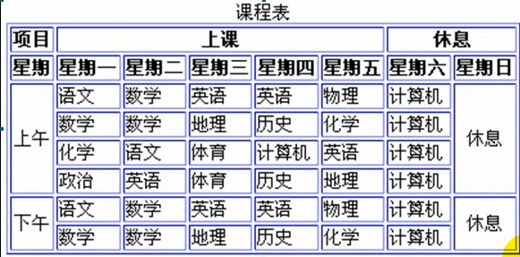

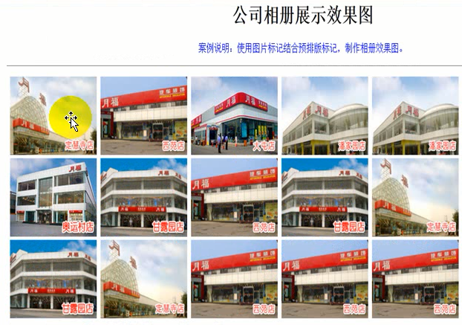

# 表单

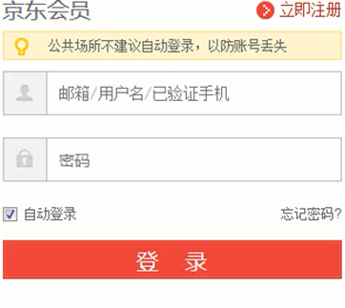

1. 表单的概念

表单主要用来获取客户端用户数据的。例如：注册

1. 表单的工作原理
   * 浏览有表单的网页，填写必要信息，单击某按钮提交
   * 这些表单数据，通过互联网，传到服务器上。
   * 服务器上有专门的程序，对表单数据进行验证。如果验证成功与否都返回信息。

从上面表单的工作原理开看：表单的制作分为两部分，一部分是前台制作，二是后台PHP对表单数据进行处理。

1. 表单的结构

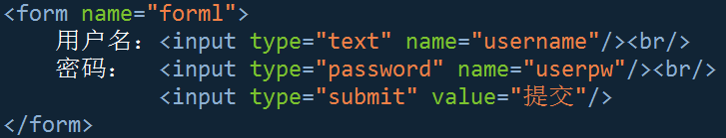

<form name="forml">

用户名：<input type="text" name="username"/><br/>

密码： <input type="password" name="userpw"/><br/>

<input type="submit" value="提交"/>

</form>

# <form>表单属性

* Name：给表单起个名字，这个名字主要给JavaScript来用，JS主要用来做用户客户端表单验证。
* Method：表单的提交方式，取值：get或 post
* Action：指定表单的处理程序，一般是PHP文件。
  + 当action为空值，提交到当前文件。
* Enctype：表单数据的编码方式（加密方式），取值： 这个属性只能用在method=”post”才能用。
  + Application/x-www-form-urldecoded //默认加密方式
  + Multipart/form-data //如果你上次文件，该值必须是它自己

# GET方式与POST方式

1. **GET提交方式 (基本上用不到)**

GET方式，就是将表单数据加追到action指定的处理程序的后面。然后向服务器发送请求。

注意：默认为GET方式



**上面URL的说明：**

* Login.php // 是表单处理程序文件
* username=123&userpwd=123 //表单提交的数据，由被称为”查询字符串”
* action文件和查询字符串的之间用“？”分隔。
* 任意相邻的两个表单元素的“名称=值”之间用“&”分隔。
* 表单名称和表单值之间用“=”隔开+

如果某个表单元素，不想传到服务器，那么就不给它加上name属性。 传到服务器的数据，如果没有name就无法获得它的值。

**GET提交方式的特点：**

1. GET方式不能提交敏感数据，如：密码
2. GET方式只能提交少量数据，因为地址栏的长度有限制。
3. GET方式下不能上传附件。
4. **GET提交方式**

POST提交方式，它不是将表单数据加追到地址栏上，而是直接传给表单处理程序。

**POST方式的特点：**

1. POST提交的数据相对安全
2. POST可以提交海量数据。
3. POST方式可以上传附件。

表格与表单的嵌套顺序如下：

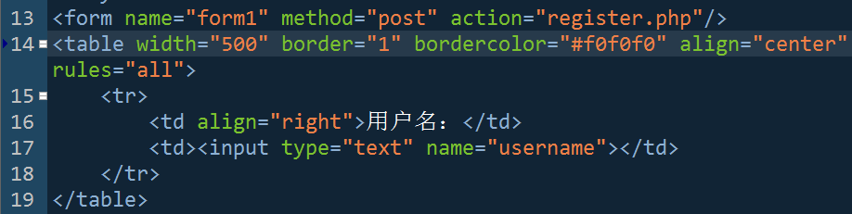

表单 套 表格 套 表单元素

# 单行文本域

* 语法格式：< input type=”text” 属性=”值”/>
* 常用属性
  + name：文本框名字。命名规则是：不可以，以数字开头。
  + type：表单元素的类型
  + value：文本框的值。
  + size：文本框的长度，以字符为单位。
  + maxlength：最多可以输入多少个字符，超出的就输入不进去了
  + readonly：只读属性。可以选中，但不可修改。例如： readonly=”readonly”
  + disabled：禁用属性，不可选中，不可修改。discabled=”disabled”

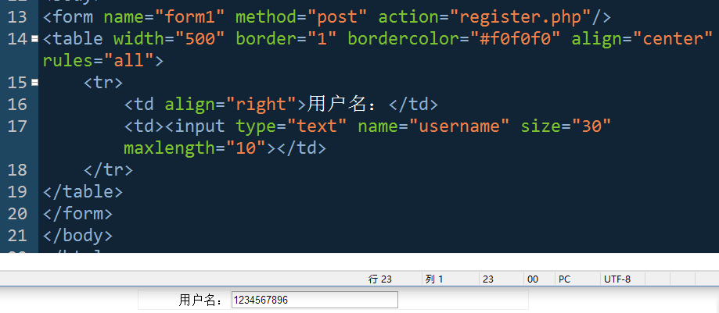

# 单行密码域

* 语法格式：< input type=”password” 属性=”值”/>
* 常用属性
  + name：文本框名字。命名规则是：不可以，以数字开头。
  + type：表单元素的类型
  + value：文本框的值。
  + size：文本框的长度，以字符为单位。
  + maxlength：最多可以输入多少个字符，超出的就输入不进去了
  + readonly：只读属性。可以选中，但不可修改。例如： readonly=”readonly”
  + disabled：禁用属性，不可选中，不可修改。discabled=”disabled”

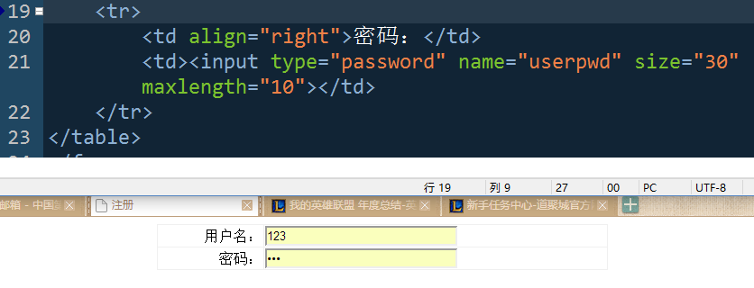

# 单选按钮

* 语法格式：<input type=”radio” 属性=”值”/>
* 常用属性
  + name：元素名称
  + value：元素的值该value中数据将发往服务器。
  + checked：默认选择哪一项。例如：checked=”checked”



注意：一组单选按钮，只能选择一个，但name的值必须一致。如：name=”sex”

单选按钮用户不能输入内容，用户只能选择，因此必须为它指定的默认值value赋值。

# 复选框（多项选择框）

* 语法格式：<input type=”checkbox” 属性=”值”/>
* 常用属性
  + name：元素名称
  + value：元素的值该value中数据将发往服务器。
  + checked：默认选择哪一项。例如：checked=”checked”

注意：复选框也是一组选项，因此name的值必须一致，在PHP中使用数组来获取多个name的值。

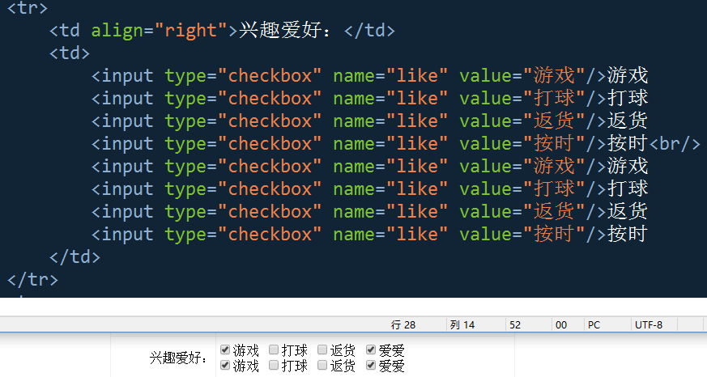

# 下拉列表

* 语法格式：<select name=”名称”>

<option value=”内容1”>内容1</option>

<option value=”内容2”>内容2</option>

<option value=”内容3”>内容3</option>

</select>

* <select>标记的属性，只有一个属性。
* <option>标记的属性只有两个： value属性、selected属性
  + selected默认选中。例如：selected=”selected”

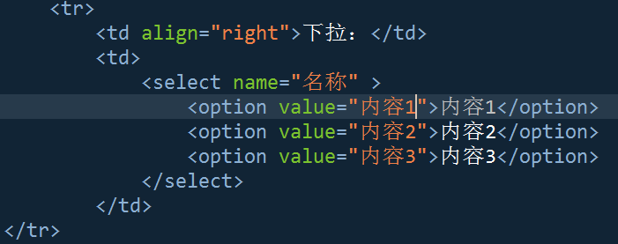

# 文本区域

* 语法格式：<textarea name=”名称” cols=”宽度” rows=”高度”></textarea>
* 常用属性
  + name：元素名称
  + vlalue：文本内容
  + cols：宽度，是指多少个字符宽。
  + rows：高度，是指几行高。
* 提示：<textarea>和</textarea>之间是默认文本

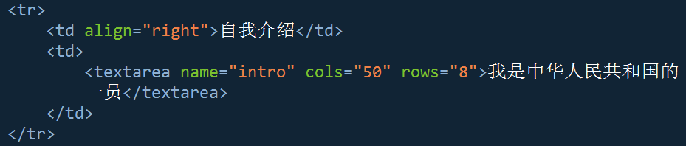

# 各种按钮

* 提交按钮：<input type="submit" value="提交表单">
* 重置按钮：<input type="reset" value="重置表单">
* 图片按钮：<input type="image" src="image/123.png" value="提交表单">
* 普通按钮：
  + 普通按钮本身不具备任何功能，一般需要配合JS程序配合使用。
  + 例如：关闭按钮

<input type="button" onclick="javascript:window.close()" value="关闭窗口"/>

# 隐藏域

* 功能：看不见的框，用来传递一些不想然客户看见的数据！
* 用处：主要用于PHP后面，如：修改文章的ID号
* 语法格式：<input type=”hidden” name=”名称” value=”值”>

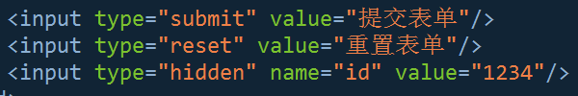

# 上传文件域

* 语法格式：<input type=”file” 属性=”值”/>
* 常用属性
  + Name：表单元素的名称。
  + Value：表单元素值，这个值其实就是上传的文件名。
    - Value这个属性是只读属性，这个value内容只能自动选择上传文件，而不能用户自己置顶一个路径。

注意：

1、现在只是一个上传文件框，还需要配合PHP才能真正做成上传文件功能

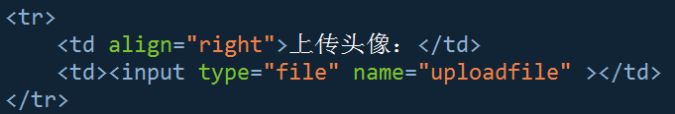

2、上传文件要进行加密

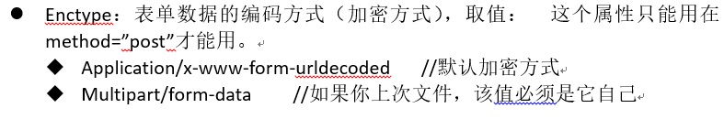

# <caption>;表格标题

* 语法格式：<caption> </caption>
* 提示：<caption>标记是<table>的子标记。<caption>应该放在<table>开始之后。



# 多媒体标记(插入Flash的标记)

多媒体包含：声音、视频、Flash

网页上的多媒体基本上都是**Flash格式**的，

视频格式.wmv .dat .mob .rmvb等，在网页上不能直接播放，需要安装第三方的插件，才可以播放。

不同的浏览器，播客上述视频格式，所使用插件参数又不一样。

上述格式视频一般文件较大，不利于网络下载播放。

一般情况下，是将其它的视频格式，转成Flash来在网页上播放。转换软件：格式工厂

Flash格式的视频兼容性非常好，Flash格式的文件很小。

**1、多媒体标记<embed>**

主要应用Netscape浏览器，它不是W3C规范。

**<embed src="images/banner.swf" width="778" height="202" quality="high" pluginspage="http://www.macromedia.com/go/getflashplayer" type=" " wmode="transparent"></embed>**

**<embed>的主要属性**

Src：Flash的文件地址

Width：指Flash文件的宽度

Height：指Flash文件的高度

Quality：指Flash的播放质量，质量有高有低 hight low

Pluginspage：如果指定的Flash插件不存在，则从pluginspage指定的地方进行下载。

Type：指定Flash的文件格式类型 取值：application/x-shockwave-flash

Wmode：指Flash的背景是否可以透明，取值：transparent是透明的

**2、多媒体标记<object>**

主要应用IE浏览器，它是W3C规范。

<object classid="clsid:D27CDB6E-AE6D-11cf-96B8-444553540000" codebase="http://download.macromedia.com/pub/shockwave/cabs/flash/swflash.cab#version=6,0,29,0" width="778" height="202">

<param name="movie" value="images/banner.swf">

<param name="quality" value="high">

<param name="wmode" value="transparent">

</object>

**<object>的主要属性**

Classid：指定Flash插件的ID号，一般存在于注册表中；

Codebase：如果Flash插件不存在，则从codebase指定的地址下载；

**<param>的主要作用，是设置具体的详细参数**

1. **在网页中插入Flash时，要同时兼容多种浏览器，需要将这两种标记一起使用，但使用的顺序是，<object>中嵌套<embed>标记。**

<object classid="clsid:D27CDB6E-AE6D-11cf-96B8-444553540000" codebase="http://download.macromedia.com/pub/shockwave/cabs/flash/swflash.cab#version=6,0,29,0" width="778" height="202">

<param name="movie" value="images/banner.swf">

<param name="quality" value="high">

<param name="wmode" value="transparent">

<embed src="images/banner.swf" width="778" height="202" quality="high" pluginspage="http://www.macromedia.com/go/getflashplayer" type="application/x-shockwave-flash" wmode="transparent"></embed>

</object>

# 综合案例：月福首页

* **开发网站的一个流程**
* 业务员与客户进行沟通，包括风格、功能（留言板，论坛等等）
* 业务员与功能沟通。制作网页效果图（首页、列表页、内容页）
* 制作人员开始切图，排版排成网页形式。
* 后台程序员开始写程序。
* 前后台结合成为整站。

**2、网站的布局结构**

如图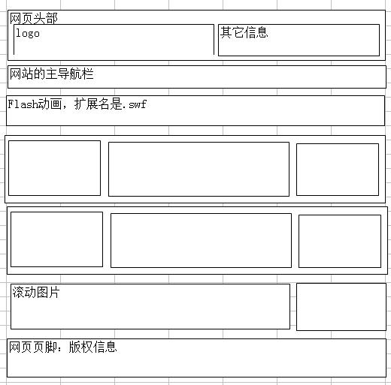

**3、排版时需要提前确定的信息**

主页的宽度：778px、1000px(现在流行的宽度)

网页背景色：

网页文本的大小：12px

# 图像热点（图像地图）

* 图像热点：给一张图片加多个链接，默认情况下，一张图只能加一个链接。
* 标记结构：

<img src=”1.jpg” usermap=”#Map”/>

<map id=”Map”>

<area shape=”热区形状” cords=”热区坐标” href=”热区链接”>

<area shape=”热区形状” cords=”热区坐标” href=”热区链接”>

<area shape=”热区形状” cords=”热区坐标” href=”热区链接”>

</map>

* <area>标记的常用属性
  + Shape：热区的形状，取值：rect矩形、circle（圆形）、polygon（多边形）
  + Coords：热区坐标（位置）,
    - 如果当shape=”rect”时，那么，coords=”x1,y1,x2,y2”。（x1,y1）是矩形的左上角，（x2,y2）是矩形的右下角

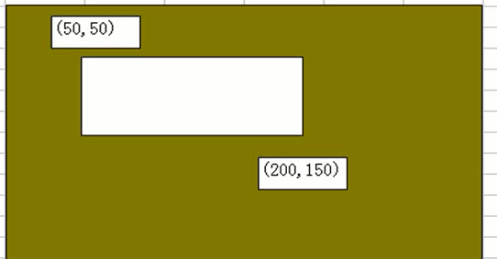

* + - 如果当shape=”circle”时那么，coords=”x,y,r” (x,y)为圆心坐标 r为半经

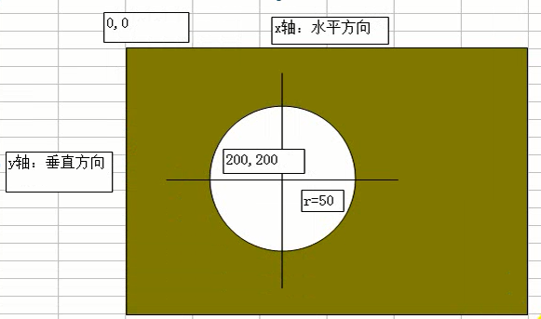

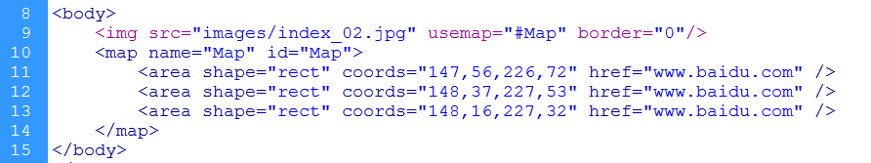

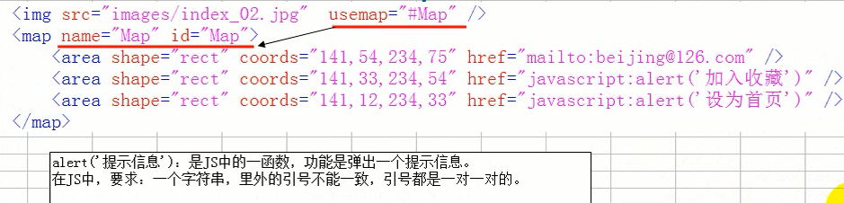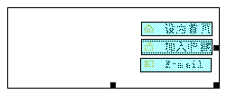

# 普通框架

**1、框架概念**

框架技术：将一个浏览器窗口划分出N个小窗口，每个小窗口显示一个小网页。

**2、框架集和框架页**

* 框架集<frameset>：主要用来划分窗口的。
* 框架页<frame>：主要用来指定窗口默认显示的网页地址。
* 框架与窗户类似：
  + 一个窗户由窗格（框架集）和玻璃（框架页）构成

思想：先有框架在有内容

注意： 此时DTD必须是框架DTD：

<!DOCTYPE html PUBLIC "-//W3C//DTD XHTML 1.0 frameset//EN" "http://www.w3.org/TR/xhtml1/DTD/xhtml1-frameset.dtd">

3、<frameset>属性

* Cols：划分左右型框架
  + Cols=”200,*” //左框架的宽度为200px，剩下的都是右框架的。
  + Cols=”180,*,180” //左右框架都为180px，剩下的都给中框架
  + Cols=”20%,*” //划分框架时，可以用百分比来表示。
* Rows：划分上下框架
  + rows=”200,*” //上框架的宽度为200px，剩下的都是下框架的。
  + rows=”180,*,180” //上下框架都为180px，剩下的都给中框架
  + rows=”20%,*” //划分框架时，可以用百分比来表示。
* 注意：cols属性与rows属性，每个框架只能使用一个属性
* Frameborder：是否显示框架的边框线，取值：”yes” 和 “no” 或者：”1” , ”0”
* Border：边框线粗细
* Bordercolor：边框线的颜色

4、<frame>标记属性

* Src：该小窗口中，默认显示的网页地址
* Noresize：不能调节小窗口的大小
* Scrolling：是否显示滚动条，取值：auto、yes、no
  + 如果选择auto值：如果内容超过一张页面就加滚动条。
* Name：窗口名称
  + Name属性要配合<a></a>属性使用
    - 用超级链接，链接到其他窗的ID 也就是窗口的名字
    - 使用方法：<a href=”#” target=”窗口的名字”></a>

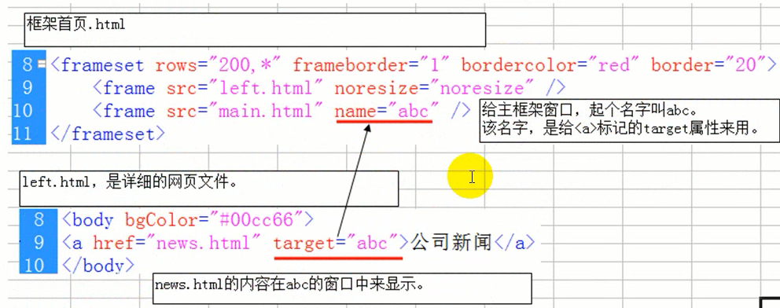

# --------------------------------------------------------CSS部分

# CSS语法格式

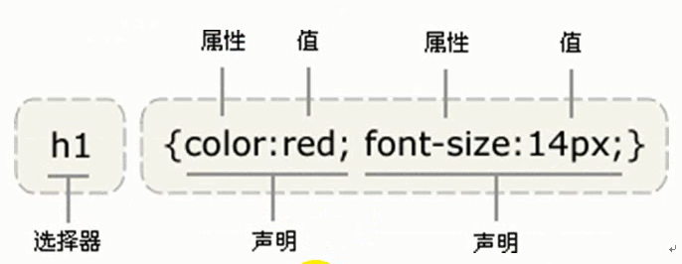

* 一个SS规则，由“选择器”和“格式声明语句”构成。
* “选择器”：就是选择HTML标记，换句话说：就是给哪个HTML标记加样式。
* “格式声明语句”：由{ }构成，{}中是各种格式语句。
* 一条格式语句，由“属性名：属性值”构成。
* 每一条格式语句，必须用英文下的分号“；”结束。
* 属性名，就是CSS中的各种属性，这些属性名是固定的。
* 属性值，一个属性名可以取不同值，值不加引号。
* CSS中的数字单位都是px，这个PX不能省略。

# CSS选择器

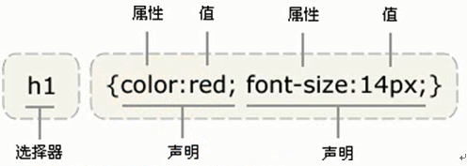

CSS,称为：“成叠样式表”。

CSS就是给HTML标记来指定格式，

CSS选择器：就是去查找指定的HTML标记，然后给它就样式。

CSS格式语句：就是CSS的属性，CSS有很多类型。

1. **基本选择器**
2. **“*”选择器**

* 描述：将匹配所有的HTML标记，所有的标记都会改变的。
* 语法：*{ color:red;}
* 注意：”*”尽量少用，因为兼容性差，低版本的浏览器不适用。

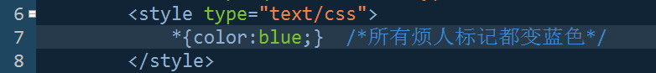

1. **标签选择器--------使用频率高**

* 描述：将匹配指定的HTML标记。
* 语法：标记{ 属性名:值;} 例如：h1 { color:red; }
* CSS标签选择器，与HTMl标记的名称一样，但不能加尖括号

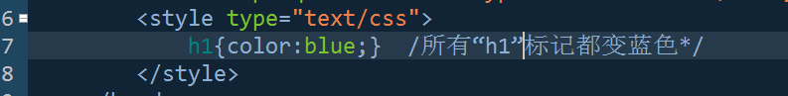

1. Class选择器（类选择器）-----使用频率最高

* 描述：给一类HTML标记加样式。这里所指的了“一类”是：每个HTML标记都有一个class属性，且class的值一样。Class属性是公共属性，每个HTML标记都有。
* 类选择器的名称，必须以“.”开头，后跟HTMl标记的class属性值。如：

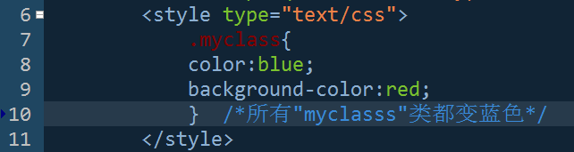

* HTML标记的class属性的值，不能以数字开头。
* 可以用于多个不同标记才运用同一个效果。

1. ID选择器-------

* 描述：给指定ID的元素添加样式。
* 注意：网页中html标记的ID属性的值，必须是唯一的。
* 每个HTML标记都有一个ID公共属性
* 注意：ID属性一般是给JS使用的，不是让你来加样式的，class属性只能给CSS用，不能给JS使用。（class加样式、ID加动画）
* ID选择器的名称，必须以“#”开头，后跟HTNL标记的属性的值。

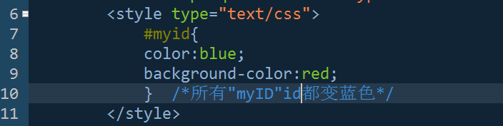

1. **组合选择器**
2. 多元素选择器

* 描述：给多个元素加同一个样式。
* 举例：h1,p,div,body{ color:red; }

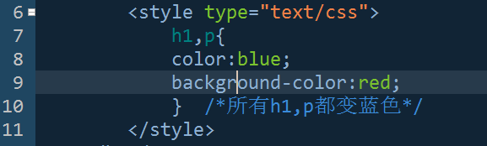

1. 后代元素选择器(常用)
   * 给某个标签的某一个后代元素加样式，选择器之间用“空格”隔开
   * 举例：DIV .title{ color:red;}
   * 注意：只要是后代元素都加样式。（子，孙····）
2. 后代元素选择器(常用)

* 描述：给某个子元素添加样式。
* 举例：div > .title{ background-color:yellow }

意思：给div的儿子加样式

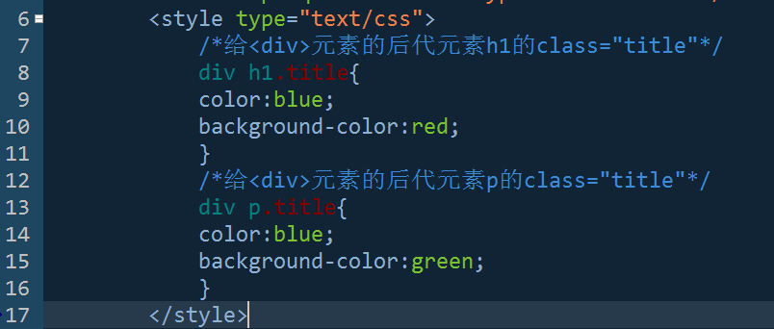

# CSS注释

* **CSS注释：/* CSS注释内容 */**
* **HTML注释：<!-- HTML注释 -->**

# CSS字体属性

* Font-size：文字大小，如：font-size:14px; 注意：PX要保留
* Font-family：字体，如：font-family:宋体;
* Font-style: 斜体，取值：italic。如:font-stylre: italic;
* Font-weight：粗体，取值：bold，如;font-weight:bold;

# CSS文本属性

* Color；文本颜色
* Text-decoration：文本修饰线，取值：none（无）underline（下划线）、overline（上划线）
* Text-align：文本水平对齐方式，默认值：left 取值：left、center、right
* Line-height：行高，可以用固定值，可以用百分比。如：line-height;24px; line-height;150%;
* Text-indent：首行缩进。如：text-indent:28px;
* Letter-spacing：字间距。

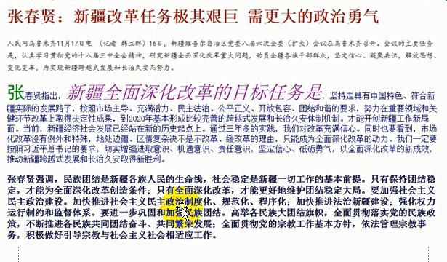

# CSS伪类选择器

该选择器是给超级链接加样式（链接的不同状态加样式）

一个超级链接，有四个状态。

* 正常状态（:link）：鼠标没放上之前链接的样式。
* 放上状态（:hover）：鼠标放到链接上的样式。
* 激活状态（:active ）：按住鼠标左键不松开的样式，这个状态特殊、较短。
* 访问过的状态（:visited）：按下鼠标左键，并弹起，加样式。

在平常工作中，会使用一下写法，来给链接加不同的样式：

a:link, a:visited{ color:#444; text-decoration:none;}

a:hover{ color:#990000;text-decoration:none;}

例如：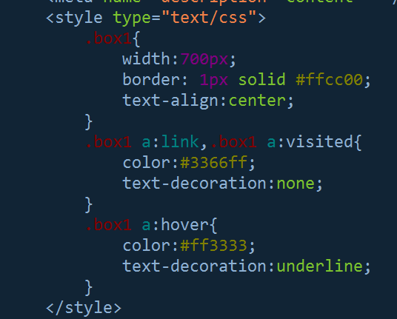

# CSS列表属性

list-style：列表样式，取值none，去掉列表前的项目符号

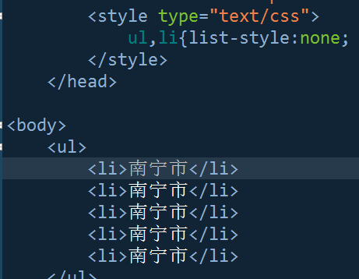

# CSS边框属性----每个元素都可以加

* Border-left：左边框线。
  + 格式：border-left： 粗细 线型 线的颜色
  + 线型：none（无） solid（实线） dashed（虚线）dotted（点状线）
  + 举例：border-left: 1px solid red;
* Border-right：右边框线。
* Border-top：上边框线。
* Border-bottom：下边框线。
* Border：同时给四条边加边框线，并且都是加同一个效果。

表单中的元素都是行内元素。

表单中的元素，可以指定宽、高。

注意：块元素( div )有宽、高 行内元素( span)只有宽

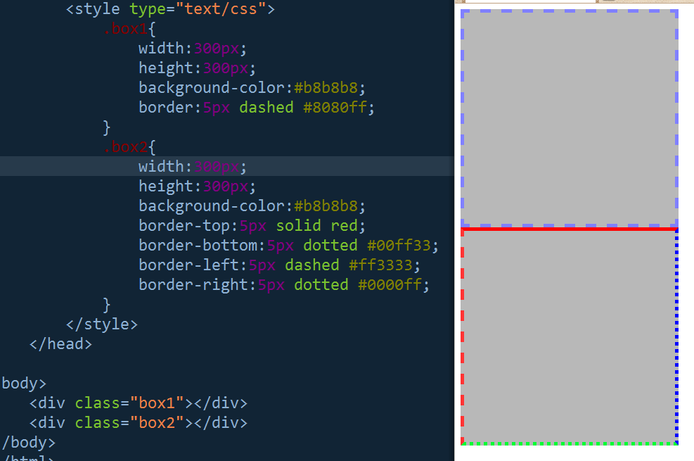

# CSS内边距属性：边框线到内容的距离

注意：平常我们所说的width、height属性，它们指内容的宽、高，不包含内、外边距，边框线。

* Padding-left：左内填充距离，左边线到内容的距离。
* Padding-right：右内填充距离，右边线到内容的距离。
* Padding-top：上内填充距离，上边线到内容的距离。
* Padding-bottom：下内填充距离，下边线到内容距离。
* 缩写形式（数方向时按顺时针数）
  + Padding：10px； //四个边的填充分别为10px
  + Padding：10px 20px； //上下为10px 左右为20px
  + Padding：5 px 10px 15px； //上为5px 左右为10px 下为15px
  + Padding：5px 10px 15px 20px；//上为5px 右为10px 下为15px 左为20px

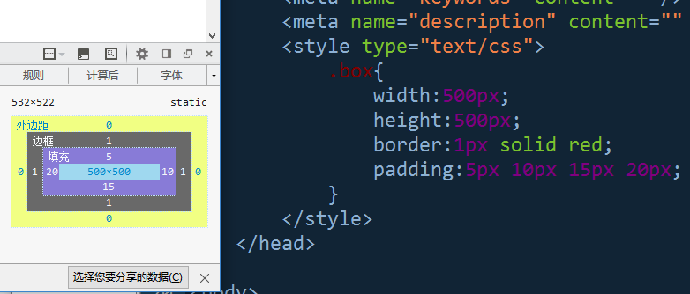

# CSS外边距属性

* Margin-left：左边线往外的距离。
* Margin-right：右边线往外的距离。
* Margin-top：上边线往外的距离。
* Margin-bottom：下边线往外的距离。
* 简写形式
  + margin：10px； //四个外边距的填充分别为10px
  + margin：10px 20px； //上下外边距为10px 左右为20px
  + margin：5 px 10px 15px； //上外边距为5px 左右外边距为10px 下外边距为15px
  + margin：5px 10px 15px 20px；//上外边距为5px 右外边距为10px 下外边距为15px 左外边距为20px

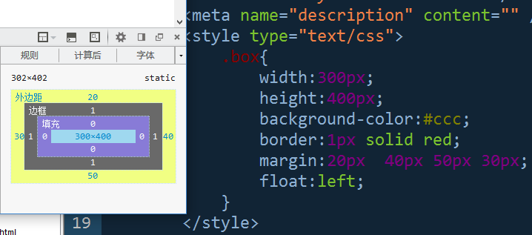

# CSS背景属性

* Background-color：颜色
* Background-image：url(图片地址) 例如: Background-image: url(images/1.jpg)
* Background-repeat：背景平铺方式，取值：no-repeat( 不平铺)，repeat-x（水平方向），repeat-y（垂直方向）
* Background-position：背景定位。格式：background-position：水平方向定位 垂直方向定位；
  + 用英文单词定：background-position：left|center|right top|center|bottom；
  + 固定值定位：background-position：50px 50px；//背景距离容器的左边50px，

容器顶端50px；

* + 用百分比定位：background-position：50% 50%；//水平居中，垂直居中。
  + 用混合定位：background-position：left 10px；//背景左边齐，距离容器顶

端10px

* 简写形式：
  + Background：背景色 背景图 平铺方式 定位方式；

举例：background：url（image/1.jpg）no-repeat center center

Background: #ffffff url（image/1.jpg）no-repeat left 10px;

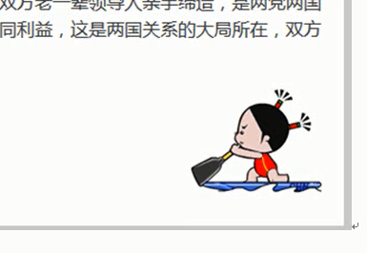

# CSS浮动和清除

* Float：让元素浮动，取值：left（左浮动） right（右浮动）
* Clear：清除浮动，取值：left（清除左浮动） right（清除右浮动）both都清除。CSS背景属性

1. **CSS浮动**

* 浮动的元素，将**向左**或**向右**浮动，浮动到**包围元素的边上**，或**上一个浮动元素的边上**为止。
* 浮动的元素，不再占空间了，并且，浮动元素的**层级要高于普通元素**。
* 浮动的元素，一定是“**块元素**”。不管它原来是什么元素。
* 如果浮动的元素，没有指定宽度的话，浮动后它将**尽可能的变窄**。因此，浮动元素一般要定宽和高。
* 一行中的多个元素，要浮动就一起浮动

浮动的功能：可以实现多个块元素并列排布！

**如何让包围元素，包住浮动元素？**

你就需要在浮动元素的下边，使用清除浮动。 清除后 一下的元素按原来的排版

1. CSS清除浮动

* CSS清除浮动的功能有两个：
  + 可以包围元素从“视觉上”包住浮动元素
  + 清除之下的其他元素将恢复默认排版。
* 有浮动就清除浮动、
* 如果包围元素有指定高，就不用清除浮动。
* 案例9；

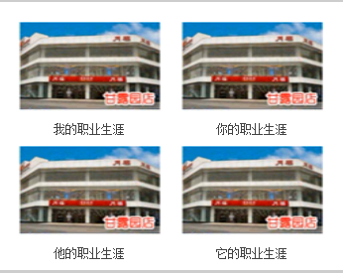

# CSS继承性

* Css属性继承：外层元素的样式，会被内层元素进行继承，多个外层元素的样式，都会叠加到内层元素

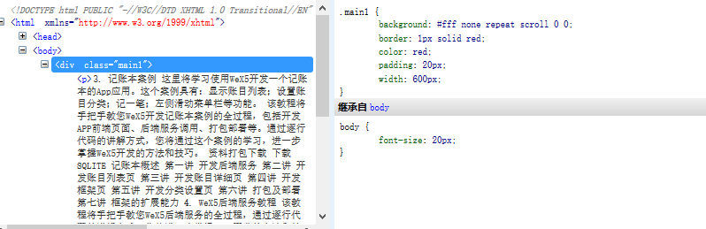

* + 什么样的CSS属性会被继承
    - 文本相关的：Color 、font-size、font-family、font-style、font-weigth、text-align、text-decoration、text-indent、letter-spacing、line-height

提示：<body>中的css属性，会被所有子元素继承

# CSS优先级

1. **单个选择器的优先级**

行内样式 > ID选择器 > Class选择器 > 标签选择器

注意：行内样式就是“<标签 属性>”内的属性

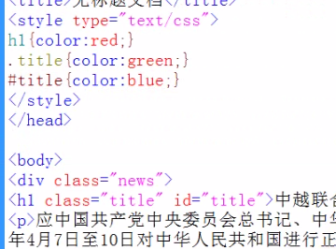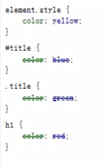

同名css属性的值，会被优先级高的选择器替换

1. **多个选择器的优先级**

多个选择器中一般情况下，指向越精确，优先级越高

特殊情况下，我们需要假设一些值：

**标签选择器 优先级为1**

**类选择器 优先级为10**

**ID选择器 优先级为100**

**行内样式 优先级为1000**

计算优先级：

.new h1 { color:red; } 优先级为：10+1 = 11

.title { color:red; } 优先级为：10

得知：color：red被显示

优先级相等的根据语句选后显示。

# Display属性

* 功能：规则网页元素如何显示的问题
* 取值：none（隐藏）、block（以块元素显示）、inline（以行内元素显示）
* Block：可以实现将行内元素转为块元素
* inline：可以实现将块元素转为行内元素

案例例如：

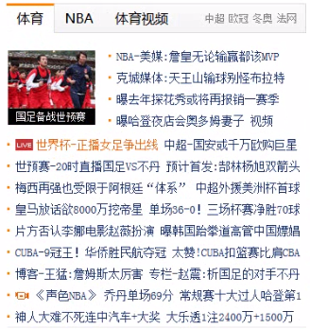

# Overflow属性

* overflow；当内容溢出时，溢出内容该如何显示
* 取值：visible（可见）、hidden（隐藏）、scroll（出现滚动条）、auto（自动）

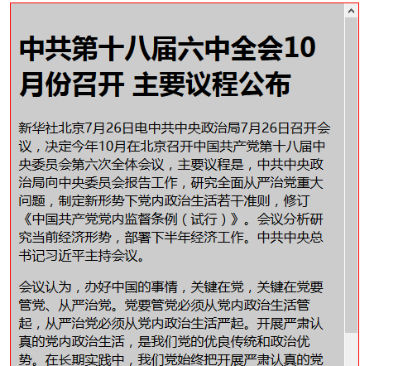

# Cursor光标类型

* 功能：网页中光标的样子
* 取值：help（帮助）、text（文本）wait（等待）、pointer（手形）等，还有很多

# CSS定位

* 定位方式（position）：取值：static、fixed、relative、absolute
  + static：静态定位（默认定位）
  + Fixed：固定定位
  + relative：相对定位
  + absolute：绝对定位
* 定位坐标：指定定位的元素，偏移目标元素多远的距离。
  + Left：定位元素，距离目标左边的距离
  + Top：定位元素，距离目标上边的距离
  + right：定位元素，距离目标右边的距离
  + bottom：定位元素，距离目标下边的距离

注意：定位方式，要与定位属性配合使用

* 固定定位：position:fixed;
  + 固定定位是相对于浏览器窗口来进行的定位。
* 固定定位是不占空间，不随网页而动
* 层级高于普通元素；
* 如果不指定定位坐标的话，定位元素的为原地不动；
* 相对定位：position: relative;
  + 相对定位是相对于元素的原始位置来进行的定位。
* 相对定位是依然占空间的。
* 层级高于普通元素；
* 如果不指定定位坐标的话，相对定位元素的为原地不动；
* 相对定位，元素元素类型。原来是行内元素定位后还是行内元素，块元素亦如此。

**注意：相对定位和绝对定位是配合使用的**

* 绝对定位：position: absolute;
  + 绝对定位是相对于祖先定位元素来进行的定位。
* 如果他的父元素没有进行任何定位的话，在向上查找如果已经是最后一个父元素则就根据最后一个父元素进行定位
* 绝对定位是不占空间。
* 层级高于普通元素；
  + - 如果不指定定位坐标的话，绝对定位元素原地不动；

**可以通过 ” z-index：数值 ”来调整层叠顺序。 值越大越靠前。**

# HTML引入CSS的方法

* **嵌入式**
  + 通过<style>标记，来引用css样式。
  + 语法格式 <style type = "text/css" > 语句 </style>；
  + 提示：<style>中的CSS样式，只能给当前网页来使用

同一个网页中，<style>标记可以使用多次

* **外联式**
  + 通过<link>标记，来引用一个外部的CSS文件（.css）这一个的话，就可以实现公共的CSS代码被多个网页共享。

<link rel = “stylesheet” type = “text/css” href = “css/public.css”>

* + <link>标记属性
    - Rel：也就是 引入的是什么类型的文件。取值：stylesheet
    - Type：内容类型
    - Href：引入的css文件地址

提示：<link>标记放在<head>标记中。

同一个网页，就可以使用多个<link>来链入多个外部样式文件



* **行内式（主要用于JS控制元素的样式）**
  + 每一个html标记，都有一些公共属性: class 、id 、title、style
  + 行内式不可换行写css。一行写完。所以css代码不事宜过多。
  + 优先级最高
  + 语法：
    - 例如：<body style = ”background-color：red”>

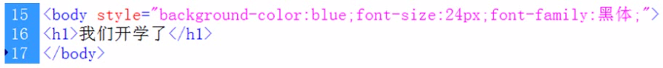

# CSS表格属性

Border-collapse：表格边框线合并， 取值：collapse。

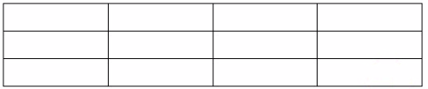

# 盒子模型

* 我们可以把每一个HTML标记，都看成是一个“盒子”。
* 这个“盒子”有哪些特征：内容的宽高、边框线、内填充、外边距

“盒子”的总宽度：内容的宽度+边框宽度*2+左填充*2+左外边距*2

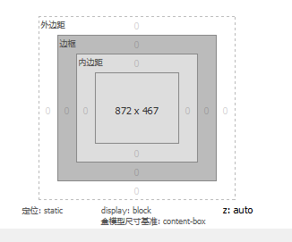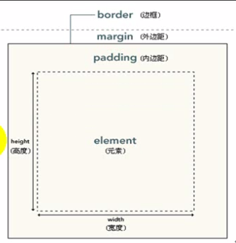

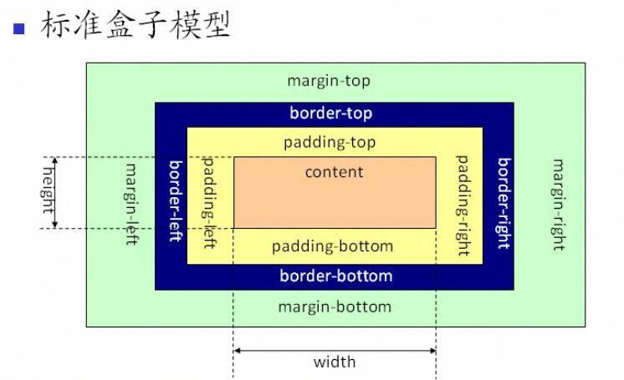

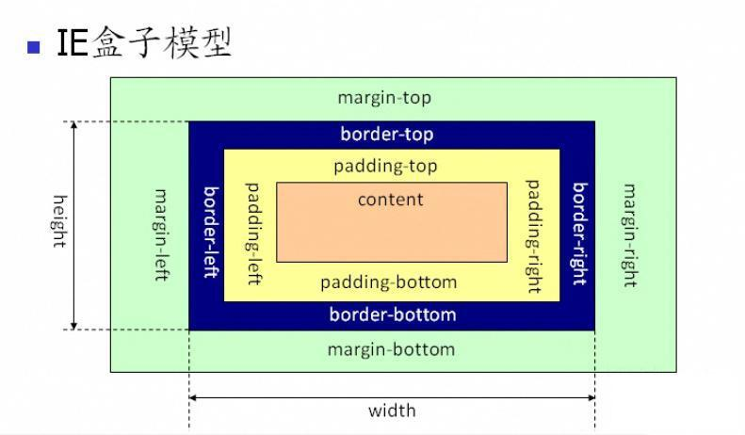

# 外边距合并问题

什么情况下？上下外边距会合并呢？

上下两个块元素，如果每一个元素都指定了四个外边距，那么上下相邻的那个外边距会发生合并取其中较大的外边距。

* 外边距合并问题是一种现象；
  + 上下相邻的那个外边距会发生合并取其中较大的外边距。
  + 左右相邻的外边距会相加

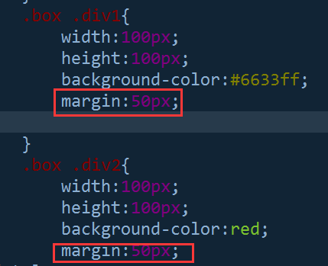例如：

左右加外边距：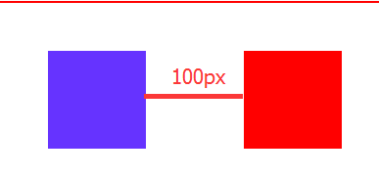

上下外边距: 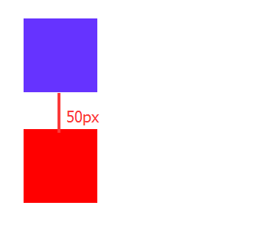 

**如何实现上下距离达到100px，该如何实现？**

1. 只设定一个div的上下边距，另两边不设
2. 在两个DIV中间加一个空的DIV

同一个类有可以有多个类名

Eg: <div class = “ name1 name2 ”> name1 、name2 中间有一个空格；

# 浏览器兼容性简介

一个网页在不同的浏览器下，显示效果可能不一致，这所谓“不兼容”

兼容性调试：主要调试：IE8、IE7、IE6、Firefox。

浏览器调试软件：IEtest

**兼容性从以下三个方面：**

* **全局CSS设置**
  + 清除所有标记的内外边距（防止内外边距不兼）
  + 去掉项目符号或编号前面的符号
  + 全局链接效果
  + 网页中所有文字大小颜色
  + 有链接的图片要去掉边框
  + 全局类样式

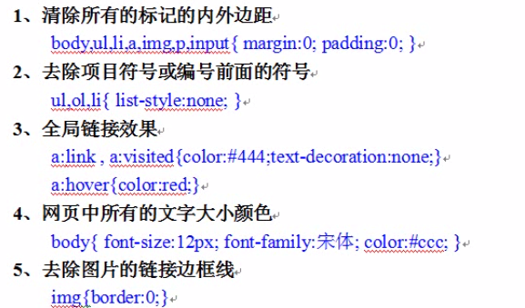

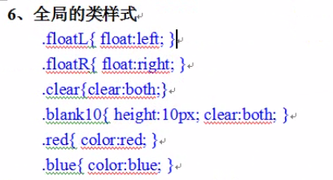

* **常用兼容性技巧**
  + 实现所有浏览器主页居中
    - Firefox下主页居中代码：.box{margin:0px auto;}
    - IE5.5下主页居中代码：body{text-align:center;}

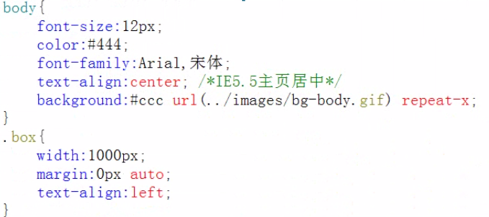

* + 单行文本上下居中(调高和行高)
    - P{height：30px; line-height:30px; }
  + 左右marin会加倍，应该是IE6下的bug
    - 将行内元素转为块元素 display：inline；
    - 排版时尽量使用padding
    - 使用margin尽量使用一边
* **CSS HACK**

针对不同浏览器，书写不同的CSS代码的过程，称为”CSS HACK”

也就是说“写一个CSS代码，让IE6识别其他浏览器不识别”。

下面针对不同浏览器，有几个符号：

这些符号是在CSS属性前面加的，用于分辨不同浏览器版本。

* “*”IE6和IE7都识别。 如：.box{ *color:red; }
* “_”IE6和IE7都识别。 如：.box{ *color:red; }
* 代码顺序是：先针对大众浏览器，再到IE6\5

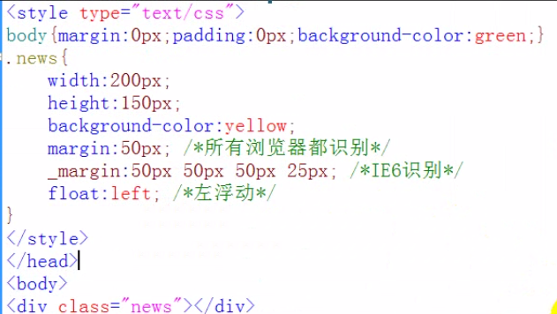

* CSS HACK不是W3C的标准。因此，我们尽量少用。如果你调试兼容调试不了时再使用CSSHACK

# --------------------------------------------------------JavaScript部分

# JavaScript是什么？

JavaScript是一种小型、轻量级的、面向对象的、跨平台的客户端脚本语言

JavaScript是嵌入到浏览器软件当中的去的，只要你有电脑和浏览器就可以去执行js但

JavaScript 是一种面向对象的程序语言。

在程序中，对象是由“属性”和“方法”构成。

在现实中，男女朋友就是一个对象。 东西就是对象。 一个物体就是对象。

“对象”有各种各样的特征（属性），如：身高、体重、年龄、姓名。

“对象”有很多方法。就是对象能干什么？ 开飞机、打电脑。

注意：js中的对象只要会使用就可以了，不需要我自己去定义。

跨平台：JS程序可以在多种平台下运行，如：windows、linux、mac、IOS等

客户端脚本程序：JS只在客户端的浏览器来运行，不能在服务器来运行。

浏览器是一个翻译器，可以翻译三种代码：HTML代码、CSS代码、JavaScript代码

# JavaScript能干什么？

* 表单验证：是JS最基本的功能。
* 动态HTML：可以实现一些动态的、重复的效果，
* 交互式：人机交互，通过键盘或鼠标，与网页中的元素进行交互

# JavaScript名称的由来？

JavaScript最初叫“LIveSrcipt”，是网景公司（Netscape）公司开发，为自己的浏览器Navigtor2.0开发的客户端语言。借助java的名气很快地成长起来，因此改名为JavaScript。

Java和JavaScript是连个公司的两个“东西”。

# <scipt></script>标记

Js代码也是嵌入到HTML文档中去的。

同一个网页中，可以有HTML代码、CSS代码、JavaScript代码。

**通过<script></script>；来引入js程序代码**

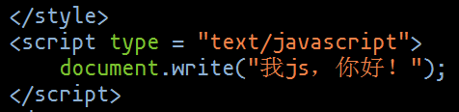

# 常用的两个客户端输出方法

**Document.write(str)**

* 描述：在网页的<body>标记输出str的内容。
* Document是一个文档对象，代表整个网页。
* Document意思“文档”就是整个网页。
* Write() 是document对象的一个输出方法。
* “.”用来调用document的方法的符号。
* Str：表示要输出的内容

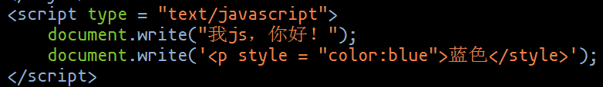

**Windows,alert(str)**

* 描述：在当前窗口中弹出一个警告对话框，str为对话框显示的内容。
* Window代表当前浏览器窗口。是一个窗口对象。
* Alert（）方法
* Str：表示要输出的内容。



# Js中的注释

* HTML注释：<!-- 注释内容 -->
* CSS注释: /* 注释内容 */ 多行 // 注释内容 单行注释
* JavaScript的注释：//或者/* */

# 变量

* 变量是一个变化的量
* 变量可以看成一个“未知数”。x=10
* 变量可以看成一个“符号”“代号”
* 变量一般是指程序的数据。
* 变量是在内存中存在和运行的。
* 变量是临时存在的数据

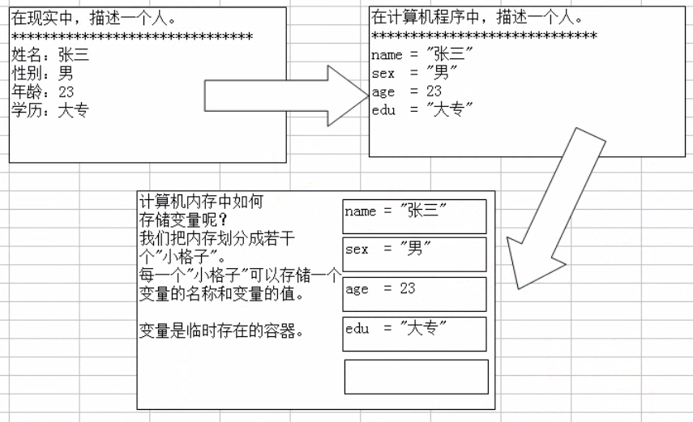

# 变量的声明

* 变量的声明相当于预订宾馆的“房间”。
* 语法格式：var 变量名 = 变量值
* 声明变量是使用系统关键字var来进行的。
* 举例：
  + var name；//声明一个变量
  + var name,sex,; //同时声明多个变量
  + var name = “张三” // 一边声明一边赋值。

# 变量命名规则

* 变量名可以包括字母、数字、下划线
* 变量名不能以数字开头，可以以字母或下划线开头。
* 变量名不能是系统关键字。 Var 、switch、for、try、case、else
* js中的变量名是区分大小写的，如 name和NAME是两个变量
* 如果变量名由多个单词构成的话，应该如何表示呢？
  + “驼峰式命名”：getUserName 第一个单词头字母小写往后的单词头字母大写
  + “下划线式命名”：get_user_name 所有单词全小写，中间用下划线连起来是用“_”

# 变量赋值

* 给变量赋值，就是往“空间”中装东西
* 使用赋值号“=”来给变量赋值
* 语法：var 变量名 = 变量值
  + Var name = “张三”
* “=”的理解
  + 将“=”右边的运算结果赋值给左边
  + 应该是“=”右边先运算，再把结果赋值给左边，左边不能是“运算表达式”

# 变量数据类型

辩论赛有数据类型的，这个类型是来源于“变量的值”，换句话说：值的类型是什么？

JS中变量的类型有：数值型、字符型、布尔类型、undefined、null、array、object、function

1. **数值型**

数值型包括：整型、浮点型；

1. **字符型：用单引号或双引号括起来的一个字符串**

# JS中的运算符

**1、算术运算符： +、- 、*、 / -----双目运算符**

Var a = 10;

Var b = 20；

b = b +a

注意：运算符左右都是一个表达式。如果“+”左右两个操作数，都是数值的话就执行加法。如果“+”左右两个操作数中有一个为字符型则执行连接。

**2、赋值运算符： =、+=**

* + 赋值运算符，将“=”右边的运算结果，赋值给右边的变量

Eg; Var = 10；

* + “+=”先加后赋值

Var a = 10；

a += 10;

# 写程序的一般步骤

* + 变量初始化：变量声明、变量赋值
  + 程序的运行过程
  + 输出结果

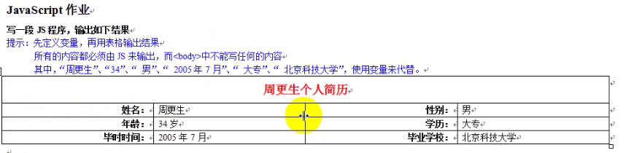

回顾：

变量

变量是临时存储数据的容器

变量就所以个“代号”，用变量来代替一个值，用变量进行各种运算

对变量的运算，就是对变量中数据的运算。

不同的数据有不同的运算方式。如：数值型只进行算数运算，字符型数据进行连接

只有相同类型的变量，才能进行运算。如果类型不同，要进行类型转换，转成相同类型的。

变量命名：

变量的名字是自己定义的，想起个什么名字就起什么名字

变量名只能是字母、数字、下划线 这三类

变量不能以数字开头，只能以字母和下划线开头

变量名不能是系统关键字。如：var、else ···

变量的赋值:

就是给变量的这个“容器”装点东西

赋值使用“=”符，对变量进行赋值。如：var a = 1；

“=”称为“赋值号”，而不是等号，

# Js程序的基本语法

* Js是区分大小写的。如：Name和name 是两个变量
* Js中每一条语句，易班一英文下的分号结束。这个分号不是必须的。为了向PHP兼容，最好加上分号
* 运算符合变量，以及操作自检可以使用空格分开，这个比较容易阅读
  + Var a = 1 ；

# 变量的类型 ----就是数据类型

变量的数据类型：数值型、字符型、布尔型、未定义型、空型、数组、对象、函数

**变量的数据类型、分两大类：**

* 基本数据类型：数值型、字符型、布尔型、未定义型、空型，很显著的特点：一个变量名只能存一个值。
* 复合数据类型：数值、对象、函数 ，显著特点 一个变量名，可能存在多个值

**1、数值型：变量能进行数值运算的**

数值型包括：整型、浮点型

数值型中还有一个很特殊的值：NaN （Not a Number不是一个数字） 注意大小写

当将其中它数据类型，转成数值型，转不过去，但程序又不能报错，这时返回NaN

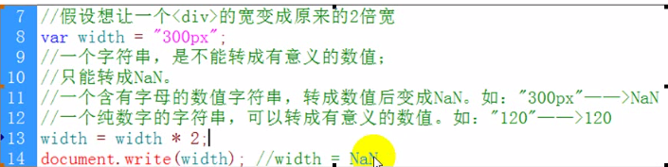

**2、字符型：用单引号或双引号，引起来的一个字串。**

Var a = “ 我是字符串”; var b = ‘我也是字符串’; var c = “”空值也是字符串

单引号和双引号之间的相互嵌套

* 单引号内只能嵌套双引号
* 双引号内只能嵌套单引号

如果想在双引号内，再嵌套双引号，里面的双引号，一定要进行转义（\”）.

Js中的转义字符是反斜杠（\）

常用的转义字符有：\’、\” 、 \r 、 \n

也就是，但浏览器遇到反斜杠是，将会对气候的一个字符进行特殊对待，当成普通字符来对待。所谓“普通”字符就是a 、b·····。

**3、布尔型**

布尔类型又称逻辑型。只有两个值：true（真）、false（假）。

布尔类型只有两个状态。如:性别、婚否、灯的开关 等等了····

Var a = true

Var b = false

**布尔类型常用于判断语句 （IF）中**

**4、未定义型（Undefined）**

当一个变量未定义，但未赋值时，将返回未定义型，未定义型的值只有一个undefined。

当一个对象的属性不存在时，将返回未定义型。

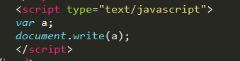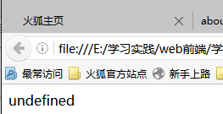

**5、空型（null）**

当一个对象不存在的时候，将返回空型，空型的值只有一那就是：null

也可以理解为：一个对象的占位符。

如果你像清除一个变量的值的话，可以给它赋空（null）值。

Var a = 100；

Var b = null；//将一个null赋值给一个变量，用于清除它的值。

# 变量的数据类型转换

变量的类型转换，一般情况是JS自动转换的，但是有时候需要手动转换。

1、其他类型转为布尔类型

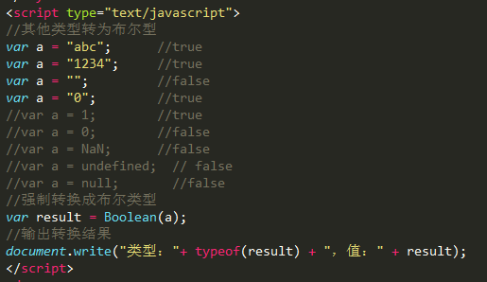

结果都转为：true或者false

2、其他类型转为字符型

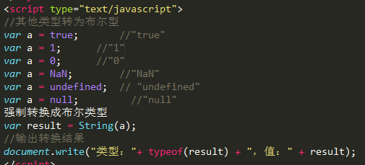

转换结果为：都加上“”

3、其他类型转为数值型

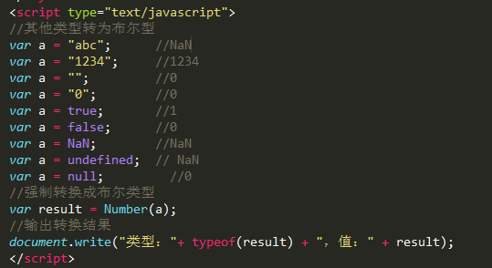

Boolean() // 函数是可以独立使用的。

document.write() //方法不能单独使用，方法是必须要属于对象

# 判断变量的数据类型Typeof（）

使用一元运算符typeof（） ，可以测试一个变量的类型。

Typeof() 测试结果是类型字符串。

Typeof() 的结果字符串有几种情况：“string”、“boolean”、“number”、“undefind”、“object”、“function”

另外：typeof（）返回的“object”类型，有几种情况：null、对象、数组。

# 从字符串中提取整数和浮点数函数

**parseInt() 系统函数、全局函数**

功能：在一个字符串中，从左到右提取整数。如果遇到非整型的内容，则停止提取，并返回结果。

注意：如果第一个字符是非整型，则立即停止，并返回NaN。

parseInt (“110px”) = 110；

parseInt (“px”) = NaN；

**parseFloat() 系统函数、全局函数**

功能：在一个字符串中，从左到右提取浮点数。如果遇到非浮点型的内容，则停止提取，并返回结果。

注意：如果第一个字符是非浮点型，则立即停止，并返回NaN。

parseInt (“110.123px”) = 110.123；

parseInt (“110px”) = 110；

parseInt (“px”) = NaN；

parseInt (“.98”) = 0.98；

# If条件判断

1、if语法结构：

If（布尔类型）{ true执行代码 }

说明：

* If是系统关键字，必须全小写。
* ()小括号中，是条件判断语句，判断的结果只有两种可能 真和假
* {}大括号中，是判断语句为true时所执行的语句

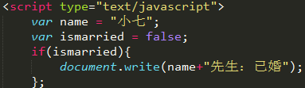

2、if-else语法结构

If（布尔类型）{ true执行代码 }

else{ false执行代码 }

说明:

* If、esle是系统关键字，必须全小写。
* ()小括号中，是条件判断语句，判断的结果只有两种可能 真和假
* If后的{}大括号中，是判断语句为true时所执行的语句
* esle后的{}大括号中，是判断语句为false时所执行的语句

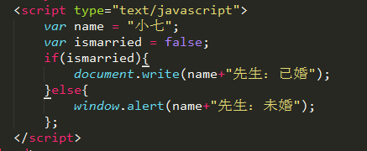

# JS运算符

要进行各种各样的运算，就要使用不同的运算符号。

**1、算术运算符：+ 、 - 、* 、/ 、% 、++、--**

A = 10 + 20 ; A = 10 - 20 ; A = 10 * 20 ; A = 10 / 20 ;

（1）“%”取余数运算符号，两个数相除，余下来的数

Eg： 10 % 3 =1；

（2）“++”自加运算

（3）“- -”自减运算

**2、赋值运算符：+= 、 -= 、*= 、/=**

“+=”先加后赋值

“-=”先减后赋值

“*=”先乘后赋值

“/=”先除后赋值

**3、字符串运算符：+= 、+**

字符串只能进行“连接”运算，不能进行其他运算

**4、比较运算符： < 、 > 、>= 、<= 、== 、!= 、=== 、!==**

比较运算符的运算结果都是布尔值（true、 false）

“=”是赋值号

“==”等于。只比较两个变量的值，而不管类型，只要值一样，就返回true，否则返回false。

“===”全等于。即判断两个变量的值，也判断两个变量的类型。

**6、逻辑运算符：&& 、 || 、！**

逻辑运算的运算结果也是布尔型。

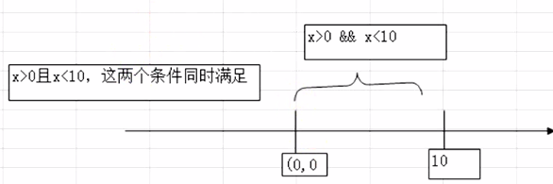

**7、三目运算符：比较语句？真执行语句 : 假执行语句**

Eg：a>b?输出”大” ：输出”小”

# prompt()义和用法

prompt() 方法用于显示可提示用户进行输入的对话框。

**1、语法**

prompt(text,[defaultText])

**2、参数**

* text 可选。要在对话框中显示的纯文本（而不是 HTML 格式的文本）。
* defaultText 可选。默认的输入文本。

**3、说明返回值：**

* 如果用户单击提示框的取消按钮，则返回 null。
* 如果用户单击确认按钮，则返回输入字段当前显示的文本。

在用户点击确定按钮或取消按钮把对话框关闭之前，它将阻止用户对浏览器的所有输入。在调用 prompt() 时，将暂停对 JavaScript 代码的执行，在用户作出响应之前，不会执行下一条语句

# 特殊运算符号

* New运算符：创建一个对象。
* Delete运算符：删除数组的元素，或者对象的属性。
* Typeof运算符：一元运算符，主要功能：判断变量的类型的
* 点运算符“.”：主要应用在对象中，通过点运算符()去调用属性或者方法。
* [ ]中括号运算符：访问数组元素，

# 运算符号优先级

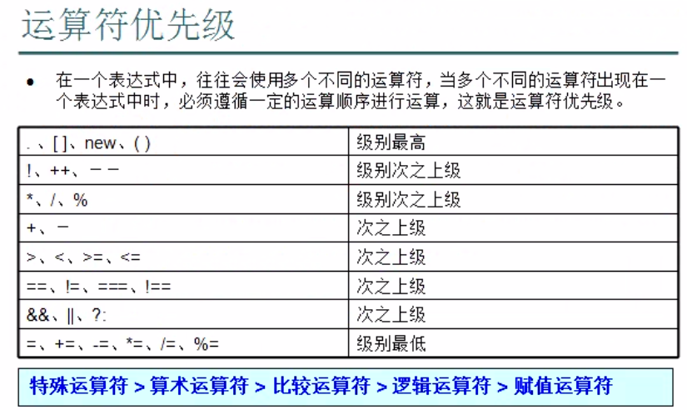

# switch所多分纸选择结构

* 描述：根据一个变量的不同取值，来执行不同的代码
* 语法结构

switch( )

{

case 值1 : 代码1 ; break;

case 值2 : 代码2 ; break;

case 值3 : 代码3; break;

case 值4 : 代码4 ; break;

·

default 值 n : 代码n ;

}

* 结构说明：
  + switch、case、break、default都是系统关键字，必须全小写。
  + switch后的小括号 ( ) ：小括号内是一般是一个变量名，这个变量有可能会有不同的取值。
  + 每 一个case的值，与变量的值进行对比，如果一致就执行对应的代码。
  + 所有的case都是“或”的关系，每时每刻只有一个case会被满足。
  + 每一个case中的代码执行完毕后，必须要用break语句结束，结束之后，程序将跳到switch结束的位置。
  + 如果不写break，程序将从执行的case往下执行下面的case

# whlie循环

只有条件成立，就重复不断的执行循环体代码

* 语法结构

while ( 条件 ){

代码

}

* whlie循环结构说明：
  + 在循环开始前，必须要对变量初始化（声明变量，给变量给一个初始值）
  + 如果whlie的条件为true。否则会不断执行循环体内的代码
  + 再循环体中，必须要有对“变量更新”的语句，也就是改变条件的语句

# For循环

* 语法结构：

for（变量初始化 ; 条件判断 ; 变量更新）{

循环体代码

}

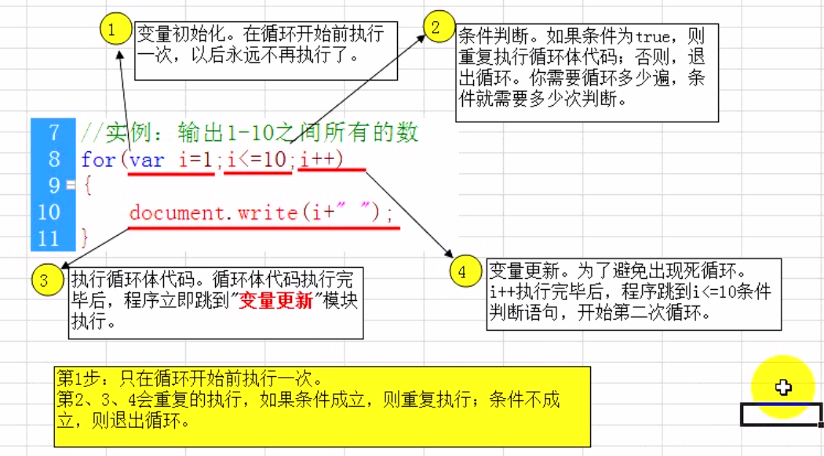

# break语句

* 描述：break语句，用于无条件结束各种循环和switch
* 说明：一般情况下，需要在break语句之前加一个条件判断。

# 数组

**1、数组的概念**

一组数的集合，称为“数组”

**2、数组元素**

数组中的每一个值：称为一个“数组元素”

**3、数组索引**

* + 数组中你的多个值，每一个值有一个“编号”，通过“编号” 可以访问到数组中的每一个值
  + 数组中的“编号”又称“下标”或“索引号”。
  + 数组中的“下标号”是从0开始编号
  + 第一个数组元素的下标一定是0，最后一个是长度-1

使用循环来遍历数组！

**4、数组元素的访问**

使用“[ ]”来访问数组元素，就是变量名+ [ ] l

**5、数组长度**

数组长度：就是指数组中元素的总个数

# 数组的创建方法

**1、使用new关键字和Array()来创建数组**

Var aint = new Array()；

Var aint = new Array(“元素1”，”元素2”，….. , “元素n”)；

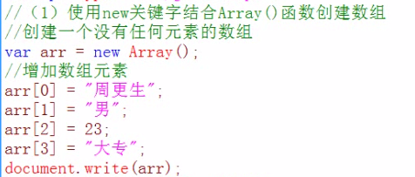

**2、使用 [ ] 方式来创建数组**

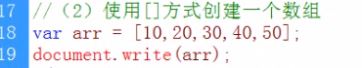

使用中括号 [ ] 使用英文下的逗号分隔多个值。

数组元素的值，可以是任何类型。如：字符型、数值型、布尔型、对象类型、函数

# 数组的创建方法

* 增加元素：添加一个不存在的下标的元素。
* 删除元素：删除已经存在下标的元素。
* 修改元素：修改已经存在下标的元素。
* 读取元素：读取已经存在的下标元素。

# 数组对象属性length

一个数组，其实就是一个“数组对象”。把数组看成“对象”，是为了使用数组对象的属性和方法

在JS中，所有的内容都是“对象”。

Length就是Array的一个求数组长度的方法。

# 作业

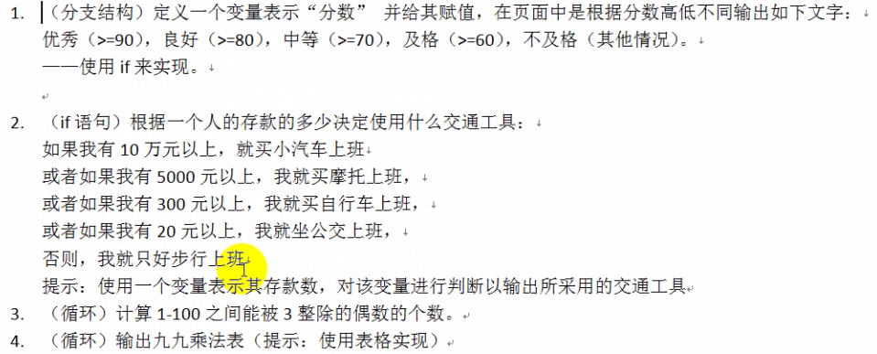

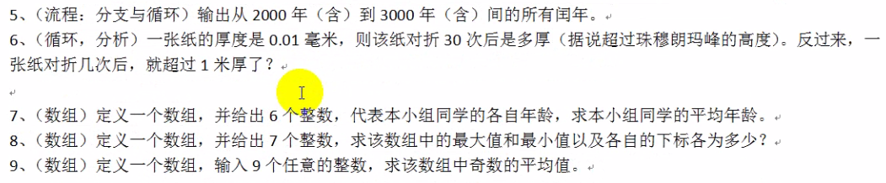

答案:在我的作业里面

# 函数

**1、函数**

* 函数是将一段公共代码进行封装，给它起个名字叫“函数”。
* 函数可以一次定义多次调用。
* 函数，可以将常用的功能代码，进行封装。

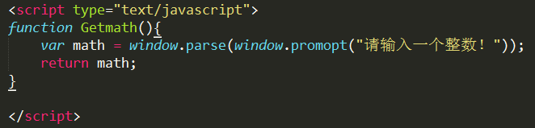

**2、函数的定义格式**

* function functionName([ 参数1 ] [ , 参数2] ····) { 程序代码 retrun[参数] }
* 函数定义格式说明
  + function关键字是必须全小写。
  + functionName：函数名称。函数名命名规则与变量命名一致。
  + ( ) ：是定义函数是接受数据的参数。参数可有可无，多个参数之间用逗号隔开。
    - 形参（形式参数）：定义函数时的参数就是“形参”。主要用来接收调用函数传过来的数据
      * 形参的名称，与变量命名规则一致
      * 但形参不能使用“var”来定义
      * 参数只能存在函数中。
      * 参数不需要声明，直接调用。
    - 实参（实际参数）：调用函数是的参数称为“实参”。吃餐就是真正的数据
  + { }：是函数的功能。
  + Return 语句，用于终止函数并返回结果

**3、函数的调用**

函数定义是不会执行的，那么，函数必须调用才有效果（功能才实现）

函数调用：直接写函数名加小括号() ，如果有参数就写参数。小括号不可省略

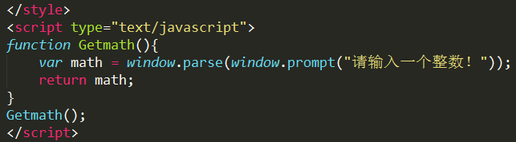

**3、函数的参数**

形参的个数要与实参的一致：

形参的顺序要与实参的一致：

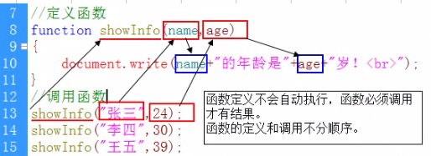

# 全局变量和局部变量

* 全局变量：可以在网页的任何位置（函数内部和函数外部）使用的变量，就是“全局变量”。

在函数外部定义的变量，就是全局变量。

网页关闭时，自动释放空间

* 局部变量：只能在函数内部使用的变量，称为“局部变量”。

“局部变量”在函数内部定义，在函数内部使用。

函数结束时，自动释放空间

# 拷贝传值和引用传值

**1、拷贝传值 （常用于基本数据类型 特点：快）**

* 拷贝传值：将原来的变量的值“拷贝”一份，传给另一个。
* 拷贝传值中，两个变量之间没有任何联系，修改其中一个变量的值，另一个不会改变，两个变量相互立的。

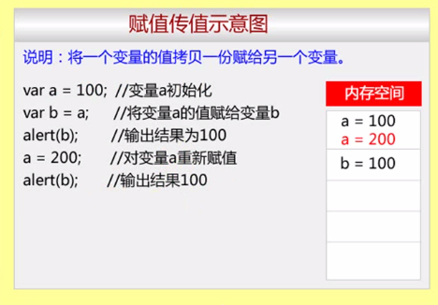

**2、引用传值（常用于复合数据类型 特点：多）**

符合数据类型存储分两步：

1. 将变量名和数据地址存在“快速内存”“栈内存”中。
2. 具体的数据存在“慢速内存”“堆内存”中

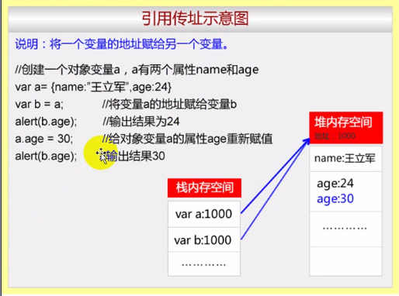

得知：

* 基本数据类型存在“快速内存中”“栈内存 ”
* 引用传值：将一个变量的数据地址，“拷贝”一份，传给另一个变量的，这两个变量，指向“同一个地址”。如果有一个值改变，那么另一个值也跟着改变。

# 匿名函数

匿名函数是没有名字的函数。

* 匿名函数：不能单独定义的忙也不能单独使用

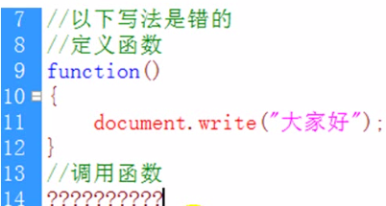

匿名函数，一般是作为数据给其他变量赋值的，可以给普通的变量，数组元素，

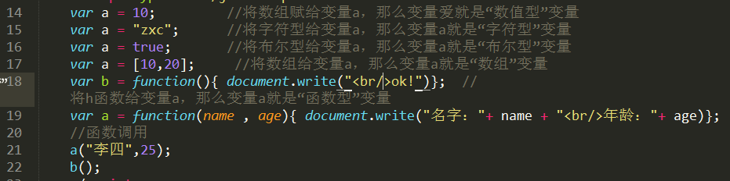

# 二维数组

与一维数组相差不多！

给一个数组元素，赋一个值数组，则称为二维数组。 数组元素的值可以是任何类型，当然也就可以是数组类型。

试做

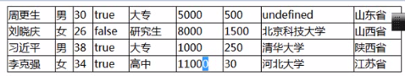

# 对象

1、对象的概念

人就是一个“对象”，人的特征、本事，或能力。

对象是由“属性”和“方法”构成。

2、JS中的对象

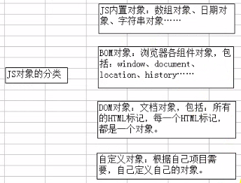

# 自定义对象（简单介绍）

* 使用new关键字结合构造函数Object（）来创建一 个空白对象。
  + 增加属性：对象名+属性名 = 赋值
  + 增加对象方法：对象名+方法名 = function ( [参数1] [ , 参数2]){ 方法表达式 }

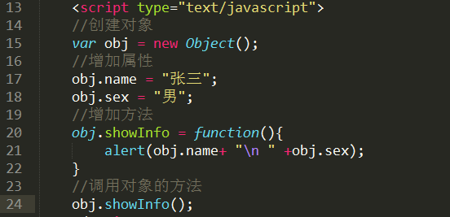

* 使用大括号 { } 来创建对象

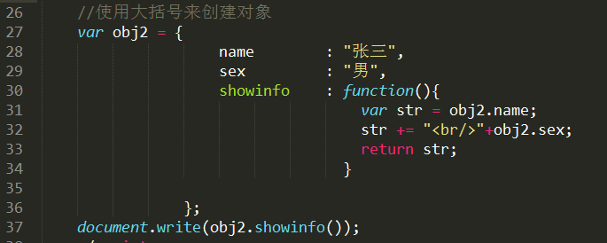

# Js内置对象

* String对象：字符串对象，提供了对字符串的进行操作的属性和方法
* Array对象：数组对象，提供了数组的操作方面的属性和方法。
* Date对象：日期时间对象，可以获取系统的日期时间信息。
* Boolean对象：布尔对象，一个布尔变量就是一个布尔对象（没有可用的属性和方法）。
* Number对象：数值对象，一个数值变量就是一个数值对象。
* Math对象：数学对象，提供了数学运算方面的属性和方法。如：

# String对象的属性和方法

* **方法：**
* Length：获取字符串的长度。如：var len = strObj.length
* toLowerCase()：将字符串中的字母转为全小写。如strObj.toLowerCase()
* toUpperCase()：将字符串中的字母转成全大写。如：strObj.toUpperCase()
* char At(index)
* 功能：返回指定下标位置的一个字符。如果没有找到，则返回空字符串。
* 语法：strObj.charAt(index)
* 参数：index是指定的一个索引号，根据index索引号来返回一个字符。
* indexOf ()
  + - 功能：返回一个字符串在原始字符串中的索引值（查找顺序：左→右）。如没有找到，则返回“-1”
    - 语法：strObj.indexOf(substr)
    - 参数：substr 代表要查找的一个字符串。

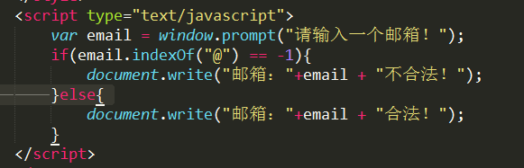

* lastindexOf ()
  + - 功能：返回一个字符串在原始字符串中的索引值（查找顺序：右 → 左）。如没有找到，则返回“-1”
    - 语法：strObj.lastindexOf(substr)
    - 参数：substr 代表要查找的一个字符串。
* substr ()
  + - 功能：在原始字符串，返回一个子字符串。
    - 语法：strObj.substrf(startIndex[ , length ] )
    - 参数：startIndex 表示查找的其实索引号。Length可选，如果不写一直返回到结尾。
* substrting ()
  + - 功能：在原始字符串，返回一个子字符串。
    - 语法：strObj.substring(startIndex[ , endlength ] )
    - 参数：startIndex 表示查找的其实索引号。Endlength结束索引值之间的所有字符。
    - 如果省略第二个参数，那么substr()和substring是一摸一样的。
  + split()
    - 功能：把一个字符串分割成字符串数组
    - 语法：strObj.split(分割符号)
    - 参数：参数就是一个分割符号的字符串，用指定的分割号将字符串分割成若干段。
    - 举例： ”1,2,3,4,5,6”.split(“,”) <==> arr[‘1’, ’2’, ’3’, ’4’, ’5’, ’6’]

# Array对象的属性和方法

Length属性：动态获取数组长度。

* **方法：**
* join()
* 功能：将一个数组转成字符串。返回一个字符串
* 语法：arrObj.join(链接符号)
* 说明：将一个数组，用制定的“连接符号”连接成一个字符串。

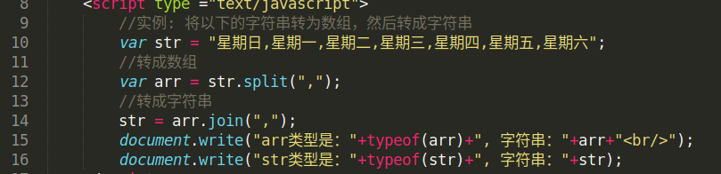

* reverse()
* 功能：将数组中各原始颠倒顺序
* 语法：arrObj.reverse()
* 说明：无。

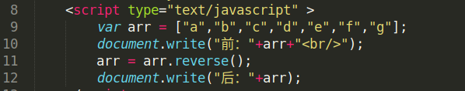

# 数组元素的删除和添加

* delete运算符，只能删除数组元素的值，而所占的空间还在。
* 以前数组元素的添加，只能向后添加，不能向前添加。

Shift（）：删除数组中第一个元素，返回删除的那个值，并将长度减1。

pop（）：删除数组中最后一个元素，返回删除的那个值，并将长度减1。

Unshift（）：往数组前面添加一个或者多个数组元素，长度要更改。

Push（）：往数组最后一个元素后添加一个或者多个数组元素，长度要更改。

# Date对象

Date对象和String对象不太一样。定义了一字符串，其实就是就是一个String对象，就可以直接访问调用属性和方法。

Date对象的使用，必须使用new关键字来创建，否则，无法调用Date对象的属性和方法。

1. **创建Date对象的方法**
2. 创建当前（现在）日期对象的实例，不带任何参数

var today = new Date（）；

1. 创建指定时间戳的日期对象实例，参数是时间戳。

时间戳：是指某一个时间距离1970年1月1日0时0分0秒，过去了多少毫秒值 （1秒=1000毫秒）

Var timer = new Date（10000）；

1. 指定一个字符串日期时间信息，参数是一个日期时间字符串

var timerx = new Date（“2018/1/25 10:20:20”）

1. 指定多个数值参数

Var timer = new Date（2015,4,25,10,20,0）//顺序：年月日时分秒 。年月日必填

# Math数学对象

Math对象是一个静态对象，换句话说：在使用Math对象，不需要创建实例。

* Math.PI:圆周率.
* Math.abs():绝对值
* Math.ceil()：向上取整（整数+1，去掉小数）
* Math.floor（）：向下取整（去掉小数部分）
* Math.round（）：四舍五入。
* Math.pow（x，y）：求x的y次方
* Math.sqrt（）：求平方根
* Math.random（）：返回一个随机数

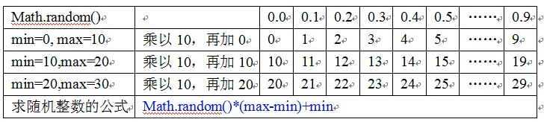

# Number数值对象

一个数值变量，就是一个数值对象（number对象）

* toFixed（n）：将一个数值转成字符串，并进行四舍五入，保留制定位数的小数。n是保留n位小数。

# BOM和DOM简介

1. **BOM**

Browser Object Model浏览器对象模型

BOM主要提供了访问和操作的浏览器各组件的方式。

浏览器组件：

1. Window（浏览器窗口）
2. Location（地址栏）
3. History（浏览历史）
4. Screen（显示器屏幕）
5. Navigator（浏览器软件）
6. Document（网页）

DOM，Document Object Model，文档对象模型

DOM主要提供访问和操作HTML标记的方式。

HTML标记(都可以,不一一列举):

1. 图片标记
2. 表格标记
3. 表单标记
4. Body、html标记
5. ~~~~

注意：BOM和DOM不是JS内容，它们是W3C定制的规范。在浏览器中以对象的形式得以体现

1. **BOM对象结构图**

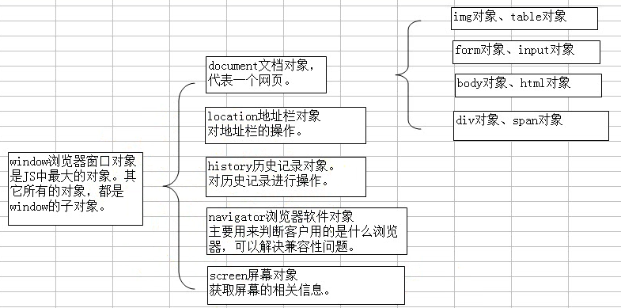

各对象之间是有成绩关系的，那么各对象之间如何访问呢？

Eg: Window.document.write( )

因为window对象是所有对象的最顶级对象，因此可以省略！

Eg：documen.write()

# Window对象属性

补充：循环遍历window对象的所有属性

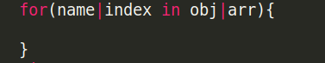

描述：只能循环数组的下标，或者对象的属性

说明：如果循环数组的话，每次循环将取下标值。对于数组中值为undefined的，不会循环。

如果循环对象的话，每次循环取对象属性。

严格来说：对象里面没有方法，将一个函数赋给一个属性后，这个属性就变成方法一说。

1. **常用属性：**
2. name：指定浏览器窗口的名字或框架的名字。这个名字是给<a>标记的target属性使用的。
3. top：最顶层窗口。
4. parent：父级窗口，主要用于框架。
5. self：当前窗口，用于框架。
6. innerWidth：浏览器窗口的内宽（不含菜单栏、工具栏、地址栏、状态栏）

在IE中使用document.documentElement.clientWidth代替

1. innerHeight：浏览器窗口的内高（不含菜单栏、工具栏、地址栏、状态栏）

在IE中使用document.documentElement.clientHeight代替

总结：考虑兼容性尽量使用ie版本

注意：有几个固定对象

document.documentElement 是html对象

document.body 是body对象

# Window对象方法

1. **常用方法：**
2. alert（）：弹出一个警告对话框。
3. prompt（）：弹出一个输入对话框
4. confirm（）：弹出一个确认对话框
5. close（）：关闭窗口
6. print（）：打印对话框
7. Open（）：打开一个新的浏览器窗口。

语法：var winObj = window.open( url , name , options );

参数：

1. Url：准备在新窗口显示那个文件，url可以为空字符串，表示显示一个空的页面
2. Name：新窗口的名字，该名字给标记<a>标记的target属性来用。
3. Options：窗口的规格。
   1. Width：窗口宽度
   2. Height：窗口高度
   3. Left：新窗口距离屏幕左边的距离
   4. Top：新窗口距离屏幕上边的距离
   5. menubar：是否显示菜单栏，取值yes、no
   6. Toolbar：是否显示工具栏。
   7. Location：是否显示地址栏。
   8. Status：是否显示状态栏。
4. 返回值:返回一个window对象的变量。可以通过该名称跟踪该窗口。winObj具备所有window对象的属性和方法。

# 延时器

时间一到就执行某个动作一次

1. **方法：**
   1. **setTimeout（）**

功能：设置一个延时器。

语法： var timer = window.setTimeout(code,millsec);

参数：

* code:是任何合法的js到吗，一般情况下是js函数。该函数要放在引号中。

Eg：window.setTimeout(“close()” , 2000);

window.setTimeout(close , 2000); //传函数地址，因此不需要加括号。

window.setTimeout(close() , 2000); //错误的。如果加上括号是传函数的结果

* Millisec：毫秒值。1秒 = 1000毫秒

返回值：返回一个延时器id变量。这个id变量给clearTimeout（）用来清除。

实现定时器：在函数中调用延时器自己，就可以实现定时器

* 1. **clearTimeout（）**

功能：清除延时器。

语法：window.clearTimeout( setTimeID ) // setTimeID延时器ID

参数：

* setTimeoutID:是某个延时的ID（一串数字）。

# 定时器

周期性重复不断的执行js代码

1. **方法：**
   1. **setInterval（）**

功能：设置一个定时器。

语法： var timer = window.setInterval(code,millsec);

参数：

* code:是任何合法的js到吗，一般情况下是js函数。该函数要放在引号中。

Eg：window.setsetInterval((“close()” , 2000);

window.setsetInterval((close , 2000); //传函数地址，因此不需要加括号。

window.setsetInterval((close() , 2000); //错误的。如果加上括号是传函数的结果

* Millisec：毫秒值。1秒 = 1000毫秒

返回值：返回一个延时器id变量。这个id变量给clearInterval(（）用来清除。

实现定时器：在函数中调用延时器自己，就可以实现定时器

* 1. **clearInterval（）**

功能：清除延时器。

语法：window.clearInterval( setTimeID ) // setTimeID延时器ID

# screen屏幕对象

1. **属性：**
   1. Width：屏幕的宽度，只读属性。
   2. Height：屏幕的宽度，只读属性。
   3. Avliwidth：屏幕的有效宽度，不含任务栏。
   4. availHeight：屏幕的有效高度，不含任务栏。

# navigator对象

1. **属性：**
   1. appName:浏览器软件名称，主要用来判断客户使用的浏览器核心是什么。

返回值：就是浏览器核心

Ie：Microsoft internet Explorer

火狐：Netscape

* 1. appVersion：浏览器版本
  2. systemLanguage：系统语言
  3. UserL0anguage：用户语言
  4. platform：平台

# Location地址栏对象

1. **属性：**
   1. Href：获取地址栏中完整的地址。可以实现js的页面跳转
   2. Host：主机名
   3. Hostname：主机名
   4. Pathname：文件路径以及文件名
   5. Search：查询字符串

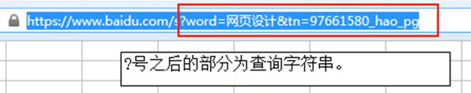

* 1. Protocol:协议 eg：http://、https：// 、 tfp：//
  2. Hash:锚点名称，如：#top
  3. Reload（[true]）:刷新网页，true参数表示强制刷新。

注意：所有属性，重新赋值后，页面将自动刷新

# history对象

1. **属性：**
   1. Length：历史记录的个数
   2. go（n）:同时可以实现“前进”和“后退”。
      1. History.go(0)：刷新页面
      2. History.go(-1)：后退一步
      3. History.go(1)：前进一步
      4. History.go(n)：前进n步 //但是每次只能前进一步

# DOM的分类

* 核心DOM：提供了同时操作HTML文档和XML文档的公共的属性和方法
* HTML DOM：针对HTML文档提供的专用的属性方法
* XML DOM：针对XML文档提供的专用方法和属性
* CSS DOM：提供了操作CSS的属性和方法
* Event DOM：事件对象模型。Eg：onclick、onload等。

# HTML节点树

在HTML中称为“标记”、在JS中称为：“对象”、在DOM中称为：”节点“

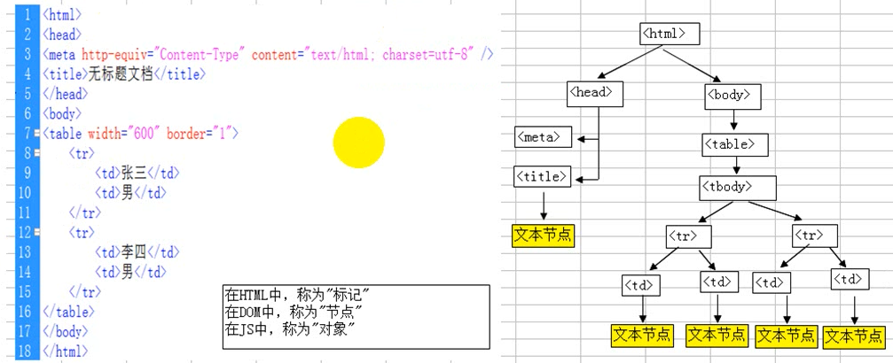

1. **节点关系：**
   1. 根节点：一个HTML文档只有一个根节点，它就是HTML节点、
   2. 子节点：某个节点的下级节点。
   3. 父节点：某个节点的上级节点
   4. 兄弟节点：两个子节点属性同一个父节点
2. **DOM中节点类型：**
   1. Document文档节点：它代表整个网页，不代表任何HTML标记，它是html节点的父节点。
   2. Element元素节点：指任何HTML标记。每一个HTML标记就称一个”元素节点“。它可以有子节点（文本节点，属性节点）
   3. Attribute属性节点：指HTMl标记的属性
   4. Text文本节点：是节点树的最底层节点

# 核心DOM中的公共属性和方法

提示：核心DOM中查找节点（标记），都是从根节点（html节点）开始的。

1. **节点访问：**
   1. nodeName：节点名称
   2. nodeValue：节点值，只有文本节点才有值，元素节点没有值。
   3. firstChild：第一个子节点。
   4. lastChild：最后一个子节点。
   5. childNodes：子节点列表，是一个数组。
   6. parentNode：父节点。

**查找<html>标记的方法**

* document.firstChild;
* Document. firstElementChild

为什么，document.body.firstChild找不到<table>节点？

核心DOM的属性和方法，主要是针对HTML4.0开发的。

在firefox下，会把空格或者换行，当成文本节点。

HTML4.0的有没有DTD类型定义的。

1. **对节点的属性操作**
   1. setAttribute（name , value）:给某个节点添加一个属性
   2. getAttribute(name)：获取某个节点属性的值
   3. removeAttribute（name）：删除某个节点的属性
2. **对节点的操作**
   1. createElement（tagName）：创建一个指定的HTML标记。

tagName：标记名（不带尖括号）

* 1. appendChild（nodeChild）：将创建的节点，追加到某个父节点下。

parentNode代表父节点。父节点必须存在

childNode：代表子节点

Eg:document.body.appendChild( imgObj )

* 1. removeChild（elementObj）：删除一个节点。

# HTML DOM简介和新特性

1. **简介**

核心DOM中，提供的属性和方法，已经可以操作网页了。为什么还要有HTML DOM？

因为在核心DOM中，网页中节点层级很深时，访问这个节点时将十分麻烦。

HTMLDOM中提供了通过ID直接查找节点的方法，而不用HTML根节点开始；。

1. **HTML_DOM的新特征**

* 每一个HTML标记，都对应一个元素对象。Eg：<img>对应一个图片对象
* 每一个HTML标记的属性，与对应的元素对象的属性，一一对应。

# HTML DOM访问HTML元素的方法（最常用）

1. **方法**
   1. getElementById(ID)
      1. 功能：查找网页中指定id 的元素对象。
      2. 语法：var = document.getElementById(id);
      3. 参数：id是指网页中标记的id属性的值
      4. 返回值：返回一个元素对象。
   2. getElementsByTagName（tagName）
      1. 功能：查找指定的HTML标记，返回一个数组。
      2. 语法：var arrObj = parentNode.getElementsByTagName(tagName)
      3. 参数：TagName是要查找的标记名称，不带尖括号。
      4. 返回值：返回一个数组。如果只有一个节点，也返回一个数组。
2. **元素对象的属性**

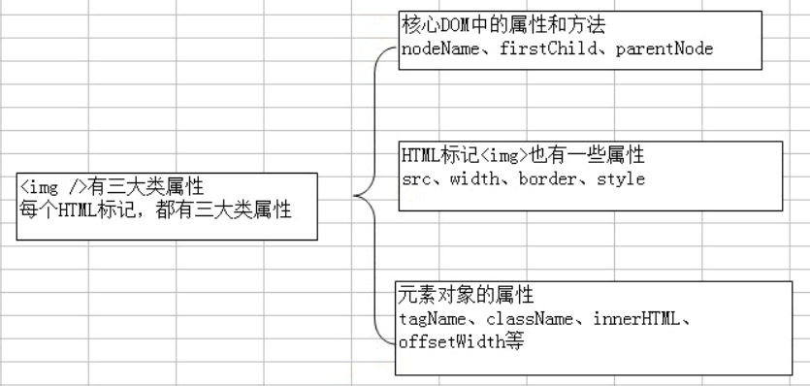

1. OffsetWidth：元素对象的宽度，不带px单位。
2. offsetHeight：元素对象的高度，不带px单位。
3. scrollHeight：元素对象的总高度，包括滚动条中的内容，不带px单位
4. scrollWidth：元素对象的总宽度，包括滚动条中的内容，不带px单位。
5. scrollTop：指内容向上滚动上去了多少距离（有滚动条才有效）
6. scrollLeft：指内容向左滚动过去了多少距离（有滚动条才有效）
7. **元素事件**
   1. onload 和 onunload 事件

*当用户进入或离开页面时，会触发 onload 和 onunload 事件。*

* 1. onchange 事件

*onchange 事件常用于输入字段的验证。*

* 1. onmouseover 和 onmouseout 事件

*onmouseover 和 onmouseout 事件可用于在鼠标指针移动到或离开元素时触发函数。*

* 1. onmousedown、onmouseup 以及 onclick 事件

*onmousedown、onmouseup 以及 onclick 事件是鼠标点击的全部过程。*

1. **书讯快递案例**

原理如下：

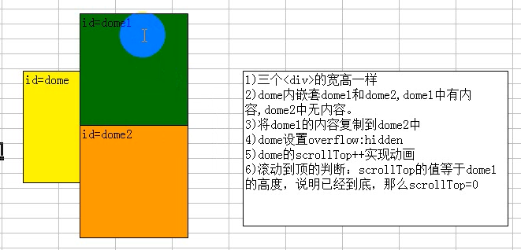

# CSS DOM动态样式

使用js操作css中的各属性。

Js只能操作或修改行内样式。如：imgObj.style.border = “1px solid red”

对于类样式，通过className来赋值。

1. **Style对象**

每个HTML标记，都有一个style属性。但是这个style属性又是一个style对象。

那么这个style对象的属性又哪些？Style对象的属性，与css中的属性，一一对应。

因此，style对象用来代替css。

1. **Style对象属性与css属性的转换**
2. 如果是一个单词，style对象属性，与css属性一样。
3. 如果多个单词，第一个单词全小写，后面每个单词首字字母大写，并去掉下划线。

# Event DOM事件DOM

1. **事件简介**

事件主要实现“用户与网页的交互”.

当事件发生时，去执行js功能代码，

1. **常用事件**

* onload：当网页加载完成时，只能给body用。
* onclick：当点击时，所有标记都适用。
* onscroll：当拖动滚动条时。
* onmouseover：当鼠标放上时。
* onmouseout：当鼠标离开时
* onsubmit：当提交表单时
* onreset：当重置表单时
* onfocus：当获得焦点时，把光标定位到文本框时
* onblur：当失去焦点时，把光标从文本框
* onchange：当下拉列表改变时。用在下拉列表，上传文件。
* onselect：当选中文本时。
* onresize：当改变窗口大小时。

1. **事件句柄属性**

HTML标记，都有相应的事件属性。

每一个HTML标记，都对应一个元素对象。元素对象也具有相应的事件属性。

但是元素对象的事件属性应该是全小写

事件属性后面滴啊用的一般是JS函数，通过就是js来完成相应功能

# Event对象

当事件发生时，向调用函数，传递一个event参数，这个event参数是一个事件对象。

该event对象中记录了当前事件发生的环境信息。如：点击时的坐标，事件类型等。

注意：这个event对象是“短暂”存在的，新的事件发生，新的event对象产生，原来的event消失。

# DOM 中Event对象

1. **DOM中引入Event对象（ＤＯＭ浏览器就是标准浏览器）**
   1. 通过HTML标记的事件属性来传递event对象

在DOM中，event对象是作为事件调用函数时的参数，传递给函数的。

该event参数，是系统固定写法，全小写，不能加引号，他就是event对象参数

1. **DOM中的Event对象属性**

* Type:当前事件类型
* clientX和clientY:距离窗口左边和上边的距离
* pageX和pageY:距离网页左边和上边的距离
* screenX和screenY:距离屏幕左边和上边的距离

# IE 中Event对象

IE中的event对象，是window对象的一个属性，可以通过window对象调用，而不需要传值。

Eg：window.event

1. 属性

在IE中，event对象的

* Type:当前事件类型
* clientX和clientY:距离窗口左边和上边的距离
* X和Y:距离网页左边和上边的距离
* screenX和screenY:距离屏幕左边和上边的距离

# Form对象

一个<form>标记的对象。

1. **form对象的属性**

* name：表单的名称，主要用来让js来控制表单
* action：表单的数据处理程序
* method：表单提交方式，get和post
* enctype：表单数据的编码方式。

1. **form对象的方法**

* submit（）：提交表单
* reset（）：重置表单，与按钮一样。

1. **form对象的事件**

* onsubmit（）：当单机提交按钮时发生，并数据发往服务器之前发生。主要用来“信息验证”。
* onreset：当单机重置按钮时发生。

1. **获取表单对象方式（指明清楚）**
   1. 通过网页元素的id来获取对象的
   2. 通过HTML标签名来获取对象。
   3. 通过name属性来获取表单元素对象。表单中所有元素的起点都必须是document对象。
      1. 语法：document.formObj.elementObj
      2. 访问方式是三层结构，其中formObj代表表单对象，elementObj代表表单元素对象
2. **表单验证方法：**

* 使用onsubmit方法加载验证方法（可加事件返回值来验证）
* 使用onclick在提交按钮时，（可加事件返回值来验证）

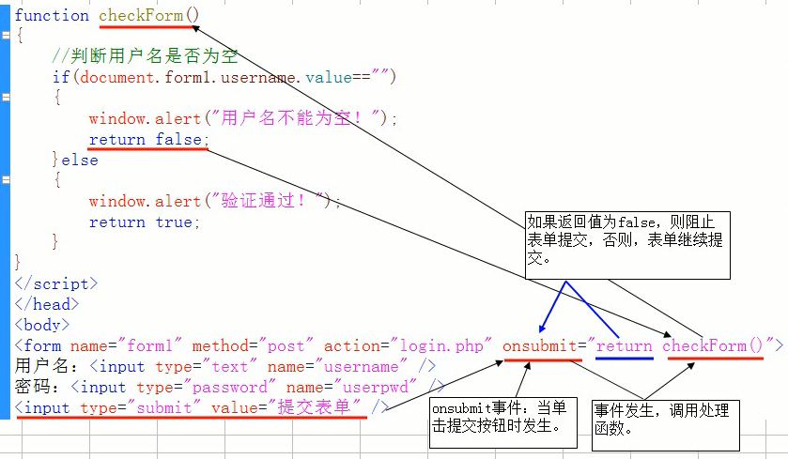

# 事件返回值

事件的返回值，会影响对象的默认动作。

如果事件返回false，则阻止默认动作的执行；如果事件返回true或者，则默认动作继续。



事件返回假时，事件阻止。不能继续打开对应的网页的动作

受返回值影响的事件有两个：onclick、onsubmit；

# Input对象

一个<input>标记对象

1. **Input对象的属性（以type=text为例）**
   * Name：表单元素的名称
   * Value：表单元素的值，用户输入的内容，可以通过该属性来获得。
   * Size：表单长度
   * Maxlength：表单元素的最大长度（最多可输入的字符数）
   * Disable：禁用属性；
   * Readonly：只读属性；
2. **Input对象的方法**
   * Focus( )：获取焦点的方法（定位光标）
   * Blur( )：失去焦点的方法（移走光标）
   * Select( )：选择文本的方法。
3. **Input对象的事件**
   * Onfocus：当获取焦点时
   * Onblur：当失去焦点时

# select对象

一个<select>标记对象

1. **select对象的属性**
   * options[]：设置或者返回下拉列表中的<opstion>标记组成的数组。
   * selectIndex：设置或者选中指定<option>的索引号。
   * length：指定下拉列表中<option>标记的个数。
   * name：元素名称

# option对象

一个<option>标记的对象

1. **option对象的属性**
   * text：指<option>和</option>之间的文本
   * value：是指<option>标记的属性

# 二级联动菜单

1. **二级联动菜单初始化**

当网页加载完成，将arr_province中的数据写入到name=province下拉列表中。

name = city下拉列表数据，要根据name=province列表的默认选择而(selectIndex)改变

1. **根据name=province的选择，来改变name=city中的内容**

当改变时，获取选择中的省份的索引值。

城市列表，会根据传递过来的索引值，请取对应的二维数组的值，并写入city列表中

# --------------------------------------------------------HMTL5部分

# HTML5简介

HTML5是新一代的HTML。

HTML5目前主要应用在手机端，在pc端最新浏览器已经开始支持了，但还不全面面。

HTML5是由W3C和WHATWG合作的结果

# 文档类型定义

XHTML1.0中的文档类型定义有三种：过渡型、严格型、框架型。

HTML5中的文档类型定义：<!DOCTYPE html>

# 网页<meta>字符集设置

<meta charset="utf-8">

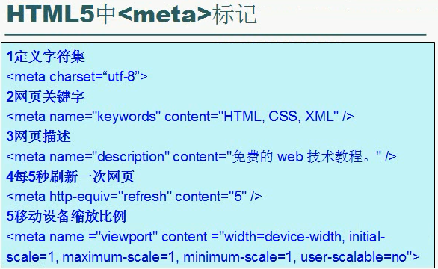

# 网页标记有意义化

* 网页结构标记：
  + <haeder></haeder>：标记定义文档的页眉、头部
  + <nav></nav>：定义导航链接的部分主导航栏
  + <footer></footer>定义文档的页脚信息（尾部）

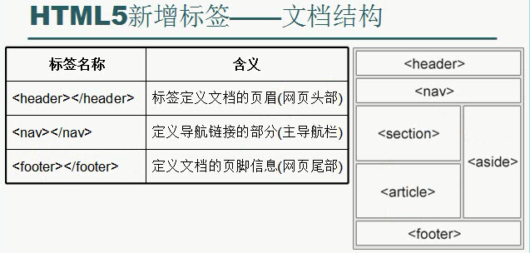

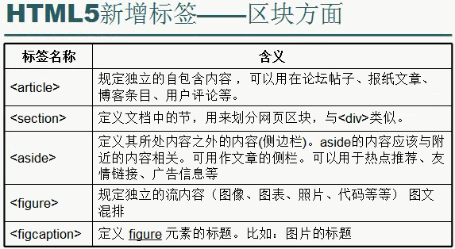

* <details>：一个标题的简介
* <summay>：标题内容，与<details>配合使用
* 其他标记：
  + <mark>：重点标记
  + <progress>：进度条

Max：最大值

Value：当前值

# 视频标<vedio>属性

* 语法格式：<vedio 属性=值“”> 你的浏览器不支持该<vedio>标签 </vedio>
* 常用属性：
  + Control：是否显示控制面板
  + Autoplay：是否自动播放
  + Src：视频路径。支持的文件格式：ogg、MP4
  + Loop：是否循环。
  + Width：视频宽度
  + Height：视频高度
  + Poster：视频的第一帧的画面（默认视频第一帧画面）

# 表单中新增的属性

* Autocomplete：自动完成
* Autofocus：自动获得焦点

# 表单input元素type属性

